UNIVERSITAS ESA UNGGUL

Pengembangan Sistem Informasi Donasi Online Fund Unity Berbasis Laravel

TUGAS AKHIR

Diajukan sebagai salah satu syarat untuk memperoleh gelar Sarjana

NAMA : BUDI PRAKOSO
NIM : 201183999

PROGRAM STUDI SISTEM INFORMASI
FAKULTAS ILMU KOMPUTER
UNIVERSITAS ESA UNGGUL
TAHUN 2018

HALAMAN PERNYATAAN KEASLIAN

Tugas Akhir ini adalah hasil karya saya sendiri, dan semua sumber baik yang dikutip maupun dirujuk telah saya nyatakan dengan benar.

Nama : Fiqri Fathurrohman
NIM : 20230801209
Tanda Tangan :
(Materai 6000)

Tanggal : 99 Desember 9999

HALAMAN PENGESAHAN TUGAS AKHIR

Tugas Akhir ini diajukan oleh
Nama : Fiqri Fathurrohman
NIM : 20230801209
Program Studi : Teknik Informatika
Fakultas Ilmu Komputer - Universitas Esa Unggul
Judul Tugas Akhir : Pengembangan Sistem Informasi Donasi Online Fund Unity Berbasis Laravel

Telah berhasil dipertahankan di hadapan Tim Penguji dan diterima sebagai bagian persyaratan yang diperlukan untuk memperoleh gelar Sarjana Komputer pada Program Studi Sistem Informasi Fakultas Ilmu Komputer, Universitas Esa Unggul.

TIM PENGUJI

Pembimbing : ....nama... (...tanda tangan...)
Penguji I : ....nama... (...tanda tangan...)
Penguji II : ....nama... (...tanda tangan...)

Ditetapkan di : Jakarta
Ketua Program Studi : ....nama... (...tanda tangan...)
Tanggal : 99 Desember 9999

HALAMAN PERSETUJUAN PUBLIKASI KARYA ILMIAH
UNTUK KEPENTINGAN AKADEMIS

Sebagai sivitas akademika Universitas Esa Unggul, saya yang bertanda tangan di bawah ini:
Nama : Fiqri Fathurrohman
NIM : 20230801209
Program Studi : Teknik Informatika
Fakultas : Ilmu Komputer
Jenis Karya Ilmiah : Tugas Akhir

demi pengembangan ilmu pengetahuan, teknologi, dan seni, menyetujui untuk memberikan kepada Universitas Esa Unggul Hak Bebas Royalti Noneksklusif atas karya ilmiah saya yang berjudul:
Pengembangan Sistem Informasi Donasi Online Fund Unity Berbasis Laravel
beserta perangkat yang ada (apabila diperlukan). Dengan Hak Bebas Royalti Noneksklusif ini, Universitas Esa Unggul berhak menyimpan, mengalihmediakan, mengelola dalam bentuk pangkalan data, merawat, dan mempublikasikan Tugas Akhir saya selama tetap mencantumkan nama saya sebagai penulis/pencipta dan sebagai pemilik Hak Cipta.
Demikian pernyataan ini saya buat dengan sebenarnya.
Dibuat di : Jakarta
Pada tanggal : 99 Desember 9999
Yang menyatakan

(.........Nama Penulis.........)

KATA PENGANTAR

Puji dan syukur penulis panjatkan ke hadirat Tuhan Yang Maha Esa atas segala limpahan rahmat, hidayah, dan karunia-Nya sehingga penulis dapat menyelesaikan Tugas Akhir yang berjudul "Pengembangan Sistem Informasi Donasi Online Fund Unity Berbasis Laravel" ini dengan baik dan tepat waktu. Tugas Akhir ini disusun sebagai salah satu syarat akademis untuk memperoleh gelar Sarjana Komputer pada Program Studi Sistem Informasi, Fakultas Ilmu Komputer, Universitas Esa Unggul.
Penulisan Tugas Akhir ini tidak terlepas dari bantuan, bimbingan, dan dukungan dari berbagai pihak. Oleh karena itu, dengan segala kerendahan hati dan rasa hormat yang mendalam, penulis ingin menyampaikan ucapan terima kasih yang sebesar-besarnya kepada:
1.Kedua orang tua dan keluarga yang selalu mendoakan dan memberikan dukungan selama berlangsungnya kegiatan penyusunan Tugas Akhir.
- Bapak Dr. Ir. Arief Kusuma A.P., S.T., MBA., IPU, ASEAN Eng., selaku Rektor Universitas Esa Unggul.
- Bapak Dr. Gerry Firmansyah, S.T., M.Kom., selaku Dekan Fakultas Ilmu Komputer Universitas Esa Unggul.
- Ibu Diah Aryani, S.T., M.Kom., selaku Wakil Dekan Fakultas Ilmu Komputer Universitas Esa Unggul.
- Ibu Dr. Riya Widayanti, S.Kom., MMSI., selaku Kepala Program Studi Teknik Informatika Universitas Esa Unggul.
- Bapak Muhamad Bahrul Ulum, S.Kom., M.Kom., selaku Dosen Pembimbing Akademik yang telah membimbing peneliti selama hampir 4 (empat) tahun berkuliah di Universitas Esa Unggul.
- Bapak Jefry Sunupurwa Asri, S.Kom., M.Kom., selaku Dosen Pembimbing yang telah memberikan bimbingan, arahan, dan saran yang sangat berharga dalam penyusunan proposal ini. vi UNIVERSITAS ESA UNGGUL
8. Be The Star Education Learning Center yang telah memberikan izin dan dukungan serta data-data yang diperlukan dalam penelitian ini. 9. Teman-teman yang telah memberikan dukungan serta motivasi selama berlangsungnya kegiatan penyusunan Tugas Akhir.
Penulis menyadari bahwa dalam penulisan Tugas Akhir ini masih terdapat kekurangan dan ketidaksempurnaan. Oleh karena itu, penulis sangat mengharapkan kritik dan saran yang membangun dari semua pihak demi perbaikan dan pengembangan di masa mendatang. Akhir kata, semoga Tugas Akhir ini dapat memberikan manfaat dan kontribusi positif bagi pengembangan ilmu pengetahuan, khususnya dalam bidang sistem informasi dan teknologi digital.
Jakarta, 17 Juli 2026

Fiqri Fathurrohman

ABSTRAK

Judul : Pengembangan Sistem Informasi Donasi Online Fund Unity Berbasis Laravel
Nama : Fiqri Fathurrohman
Program Studi : Teknik Informatika

Perkembangan teknologi informasi telah membuka peluang baru dalam berbagai sektor, termasuk filantropi dan penggalangan dana sosial. Namun, masih banyak masyarakat yang kesulitan menyalurkan donasi ke daerah terpencil karena keterbatasan akses informasi dan prosedur yang rumit. Penelitian ini bertujuan untuk mengembangkan sistem informasi donasi online bernama "Fund Unity" yang memudahkan donatur dalam menyalurkan bantuan. Sistem ini dirancang dengan pendekatan user-friendly dengan menghadirkan fitur donasi tanpa registrasi dan login, sehingga pengguna dapat berdonasi secara cepat dan praktis. Untuk memastikan validitas transaksi, sistem mengimplementasikan alur verifikasi bukti transfer oleh admin dan mengirimkan notifikasi email sebagai bukti transaksi resmi kepada donatur. Pengembangan sistem menggunakan metode Waterfall dengan teknologi Laravel, Filament untuk panel admin, MySQL sebagai database, dan Docker untuk lingkungan pengembangan. Hasil dari penelitian ini adalah sebuah aplikasi web yang menyediakan antarmuka publik untuk menampilkan program donasi serta panel admin yang komprehensif untuk mengelola program, donasi, dan pengguna. Pengujian fungsional menunjukkan bahwa seluruh fitur berjalan sesuai dengan kebutuhan pengguna. Sistem ini diharapkan dapat menjadi solusi efektif untuk menjembatani donatur dan penerima manfaat di seluruh Indonesia.
Kata Kunci : Sistem Informasi Donasi, Fund Unity, Filantropi Digital, Laravel, Tanpa Registrasi

ABSTRACT

Title : Development of Fund Unity Online Donation Information System Based on Laravel
Name :
Study Program : The advancement of information technology has opened new opportunities in various sectors, including philanthropy and social fundraising. However, many people still find it difficult to channel donations to remote areas due to limited access to information and complicated procedures. This research aims to develop an online donation information system called "Fund Unity" that makes it easier for donors to contribute. This system is designed with a user-friendly approach by featuring a donation process without registration and login, allowing users to donate quickly and practically. To ensure transaction validity, the system implements an admin verification workflow for transfer proofs and sends email notifications as official transaction evidence to donors. The system development uses the Waterfall method with Laravel technology, Filament for the admin panel, MySQL as the database, and Docker for the development environment. The result of this research is a web application that provides a public interface for displaying donation programs and a comprehensive admin panel for managing programs, donations, and users. Functional testing shows that all features operate according to user requirements. This system is expected to be an effective solution for bridging donors and beneficiaries throughout Indonesia.
Keywords : Donation Information System, Fund Unity, Digital Philanthropy, Laravel, No Registration

DAFTAR ISI
Contents
HALAMAN PERNYATAAN KEASLIAN ii
HALAMAN PENGESAHAN TUGAS AKHIR iii
HALAMAN PERSETUJUAN PUBLIKASI KARYA ILMIAH iv
KATA PENGANTAR vi
ABSTRAK vii
DAFTAR ISI ix
DAFTAR TABEL x
DAFTAR GAMBAR xi
DAFTAR SIMBOL xii
BAB 1 PENDAHULUAN 13
1.2 Identifikasi Masalah 14
1.3 Tujuan Tugas Akhir 15
1.4 Manfaat Tugas Akhir 15
1.5 Lingkup Tugas Akhir 16
1.6 Kerangka Berpikir 17
1.7 Sistematika Penulisan Tugas Akhir 18
BAB 2 TINJAUAN PUSTAKA 20
2.1 Sistem Informasi Manajemen 20
2.2 E-Filantropi dan Donasi Online 20
2.3 Metode Pengembangan Waterfall 21
2.4 Teknologi yang Digunakan 22
2.4.1 Laravel 22
2.4.2 Filament 22
2.4.3 MySQL 23
2.4.4 Docker 23
2.5 Notifikasi Email 24
2.6 Pengujian Perangkat Lunak 24
2.7 Penelitian Terdahulu 24
BAB 3 METODE 27
3.1 Rencana Penelitian 27
3.2 Obyek Penelitian 27
3.3 Populasi dan Sampel 27
3.4 Definisi Operasional Variabel 28
3.5 Teknik Pengumpulan Data 29
BAB 4 HASIL DAN PEMBAHASAN 31
BAB 4 HASIL DAN PEMBAHASAN 32
4.1 Data Hasil Penelitian 32
4.1.1 Analisis Sistem Berjalan 32
4.1.2 Analisis Kebutuhan 33
4.2 Perancangan Sistem 34
4.2.1 Arsitektur Sistem 34
4.2.2 Perancangan Database 35
4.2.3 Perancangan Proses Bisnis 37
4.3 Perancangan Antarmuka 38
4.3.1 Antarmuka Pengguna (Frontend) 38
4.3.2 Antarmuka Admin (Dashboard) 40
4.4 Implementasi Sistem 42
4.4.1 Lingkungan Pengembangan 42
4.4.2 Implementasi Fitur Utama 44
4.5 Pengujian Sistem 49
4.5.1 Pengujian Fungsional 49
4.5.2 User Acceptance Testing (UAT) 51
4.6 Analisis Hasil Pengujian 52
4.7 Perbandingan dengan Penelitian Lain 53
4.8 Pembahasan Hasil Penelitian 54
5.1 Kesimpulan 56
5.2 Saran 57
DAFTAR REFERENSI 59
Lampiran 3 Xyzxyz 62

DAFTAR TABEL
Tabel 1. 1 Penelitian Terdahulu 26
Tabel 1. 2 Definisi Oprasional Variabel 29
Tabel 1. 3 Kebutuhan Fungsional 34
Tabel 1. 4 Kebutuhan Non-Fungsional Sistem 35
Tabel 1. 5 Struktur Tabel Database 36
Tabel 1. 6 Tabel Fungsional 50
Tabel 1. 7 Tabel responden 52
Tabel 1. 8 Perbandingan dengan Penelitian Lain 54
Tabel 1. 9 Tabel Diri 61

DAFTAR GAMBAR
Gamabar 1. 1 Kerangka Berpikir 19

Gamabar 2. 1 Model Waterfall 22

Gamabr 4. 1 Page donasi user 39
Gamabr 4. 2 Page form donasi 40
Gamabr 4. 3 Page dashboard admin 41
Gamabr 4. 4 page daftar donasi(admin) 47
Gamabr 4. 5 Page list donatur (Admin) 47
Gamabr 4. 6 Notifikasi email 48
Gamabr 4. 7 page login admin 49

DAFTAR SIMBOL

PENDAHULUAN
1.1 Latar Belakang
Perkembangan teknologi informasi dan komunikasi yang semakin pesat di era digital ini telah membawa perubahan fundamental dan transformasi yang signifikan dalam berbagai aspek kehidupan manusia, termasuk dalam kegiatan sosial dan filantropi. Platform digital kini hadir sebagai jembatan yang efektif dan efisien untuk menghubungkan para donatur dengan penerima manfaat, melampaui batasan geografis, waktu, dan jarak yang selama ini menjadi kendala utama dalam kegiatan sosial konvensional (Wayahdi & Ruziq, 2024). Kemajuan teknologi telah memungkinkan terciptanya ekosistem filantropi yang lebih inklusif, di mana setiap individu dari berbagai lapisan masyarakat dapat berpartisipasi dalam kegiatan sosial tanpa terhambat oleh keterbatasan fisik dan geografis.
Di Indonesia, kesadaran masyarakat untuk berdonasi dan berkontribusi dalam kegiatan sosial terus mengalami peningkatan yang signifikan dari tahun ke tahun. Hal ini tercermin dari semakin maraknya berbagai platform penggalangan dana online yang bermunculan dan semakin besarnya partisipasi masyarakat dalam kegiatan donasi digital. Namun demikian, masih terdapat berbagai kendala dan hambatan yang signifikan dalam proses penyaluran donasi, terutama untuk program-program sosial yang berada di daerah-daerah terpencil dan tertinggal yang memiliki akses informasi dan infrastruktur yang terbatas. Banyak individu dan kelompok masyarakat yang memiliki niat baik dan keinginan kuat untuk berdonasi, namun mereka seringkali terkendala oleh jarak geografis yang jauh, akses informasi yang minim, serta ketidakjelasan saluran donasi yang tepat dan terpercaya (Rozi et al., 2025). Calon donatur seringkali mengalami kebingungan dan kesulitan dalam mencari saluran yang tepat, aman, dan terpercaya untuk menyalurkan bantuan kepada komunitas dan masyarakat yang membutuhkan di wilayah lain yang mungkin belum terjangkau oleh platform donasi konvensional yang sudah ada.
Selain kendala akses informasi dan jarak geografis, proses donasi konvensional yang masih mengharuskan calon donatur untuk melakukan registrasi dan login terlebih dahulu seringkali menjadi penghalang dan hambatan psikologis yang signifikan bagi sebagian orang yang menginginkan proses donasi yang lebih cepat, praktis, dan efisien. Sebuah studi dan penelitian yang dilakukan oleh Pathak et al. (2018) menunjukkan bahwa kemudahan akses dan pengalaman pengguna (user experience) yang positif merupakan faktor kunci dan penentu utama dalam meningkatkan partisipasi dan keterlibatan masyarakat dalam kegiatan donasi online. Hambatan administratif seperti pembuatan akun, verifikasi email, dan proses registrasi yang berbelit-belit dapat secara signifikan mengurangi minat dan motivasi donatur, terutama untuk donasi yang bersifat impulsif, spontan, atau donasi satu kali (one-time donation) yang tidak memerlukan komitmen jangka panjang. Oleh karena itu, inovasi dan terobosan dalam desain antarmuka yang sederhana, intuitif, dan user-friendly serta alur proses donasi yang ringkas dan efisien sangat diperlukan untuk menciptakan ekosistem donasi digital yang inklusif, mudah diakses, dan efisien bagi seluruh lapisan masyarakat (Azhar et al., 2023).
Penelitian terdahulu yang telah dilakukan oleh berbagai akademisi dan peneliti telah banyak mengkaji tentang penerapan sistem informasi dalam berbagai bidang dan sektor, termasuk bidang pendidikan (Permatasari & Ekohariadi, 2023), administrasi dan pelayanan publik (Wayahdi & Guntur, 2025), serta manajemen sumber daya dan logistik (Abimanyu, 2025). Namun demikian, masih relatif sedikit penelitian yang secara spesifik dan mendalam mengkaji tentang pengembangan sistem donasi online yang mengutamakan kemudahan akses tanpa registrasi serta dilengkapi dengan mekanisme verifikasi transparan yang dapat memberikan rasa aman dan kepercayaan kepada donatur (Junaidi, 2026). Penelitian yang dilakukan oleh Wayahdi dan Ruziq (2024) merancang sistem donasi barang bekas dengan pendekatan yang terstruktur, sementara penelitian yang dilakukan oleh Azhar et al. (2023) mengembangkan aplikasi mobile untuk crowdfunding yayasan sosial. Kedua penelitian tersebut menjadi landasan dan referensi penting bagi pengembangan Fund Unity yang memiliki fokus utama pada donasi uang dengan kemudahan akses tanpa registrasi yang menjadi nilai tambah dan keunggulan kompetitif utama sistem ini. Gonzales et al. (2022) juga mengembangkan aplikasi donasi amal bernama CharitAble yang menjadi referensi penting dalam perancangan antarmuka yang menarik dan fitur verifikasi yang handal untuk memastikan keabsahan setiap transaksi donasi.
Untuk menjawab berbagai tantangan dan permasalahan yang telah dipaparkan di atas, muncullah gagasan dan inisiatif untuk mengembangkan Fund Unity, sebuah platform donasi online yang inovatif, modern, dan mudah digunakan. Fund Unity dirancang secara khusus untuk menjadi jembatan yang andal dan terpercaya antara para donatur yang memiliki niat baik dengan penerima manfaat dari berbagai program sosial di seluruh Indonesia (Azmi et al., 2025). Keunikan utama dan nilai jual utama dari platform ini adalah kemudahan akses yang luar biasa, di mana setiap pengguna dapat berdonasi tanpa harus melalui proses registrasi dan login yang rumit dan memakan waktu. Cukup dengan mengisi formulir donasi yang sederhana dan ringkas, calon donatur dapat dengan mudah menyalurkan bantuan mereka kepada program yang mereka pilih. Sebagai bentuk komitmen terhadap transparansi dan akuntabilitas, serta untuk memberikan bukti transaksi yang sah dan resmi, sistem akan secara otomatis mengirimkan notifikasi konfirmasi donasi melalui email yang berisi detail transaksi dan status verifikasi (Daniel & Rajasekar, 2024). Pendekatan inovatif ini didukung oleh penelitian Spadoni et al. (2018) yang menyoroti dan menekankan pentingnya platform kolaboratif dalam pengelolaan inisiatif sosial yang efektif dan berkelanjutan. Dengan pendekatan yang revolusioner ini, Fund Unity tidak hanya memudahkan dan mempercepat proses donasi lintas daerah dan pulau, tetapi juga secara efektif menghilangkan berbagai hambatan administratif yang selama ini menjadi kendala, sehingga proses berdonasi menjadi lebih inklusif, efisien, dan menyenangkan bagi semua pihak. Junaidi (2026) dalam penelitiannya telah berhasil mengoptimalkan manajemen donasi di pondok pesantren menggunakan sistem berbasis Laravel, yang menjadi acuan teknis langsung dalam pengembangan Fund Unity. Azmi et al. (2025) juga mengembangkan sistem informasi manajemen masjid berbasis web yang relevan dengan pengelolaan dana sosial keagamaan yang menjadi salah satu segmen penting dari platform Fund Unity.

1.2 Identifikasi Masalah
Berdasarkan latar belakang dan fenomena yang telah diuraikan secara komprehensif di atas, maka dapat diidentifikasi beberapa permasalahan utama yang menjadi fokus dan dasar dalam pelaksanaan Tugas Akhir ini, yaitu:
- Keterbatasan Akses Donasi ke Daerah Terpencil: Masyarakat masih mengalami kesulitan yang signifikan dalam mendonasikan dana ke program-program sosial yang berada di daerah-daerah terpencil dan tertinggal karena keterbatasan akses informasi yang akurat dan prosedur donasi yang rumit, berbelit-belit, dan tidak terstandarisasi. Hal ini menyebabkan kesenjangan penyaluran bantuan antara daerah perkotaan dan pedesaan yang masih sangat timpang.
- Proses Registrasi yang Menghambat Donasi: Proses donasi pada sebagian besar platform donasi online yang ada saat ini masih mengharuskan calon donatur untuk melakukan registrasi dan login terlebih dahulu, yang menjadi penghalang psikologis dan administratif yang signifikan bagi donatur yang menginginkan proses donasi yang cepat, praktis, dan efisien tanpa perlu repot mengingat kata sandi dan mengisi berbagai formulir pendaftaran yang panjang.
- Kurangnya Transparansi Donasi: Masih terdapat kekurangan dan kelemahan dalam hal transparansi dan akuntabilitas proses donasi, di mana donatur seringkali tidak mendapatkan bukti transaksi yang jelas, resmi, dan sah serta tidak dapat melacak status donasi mereka secara real-time. Hal ini menimbulkan keraguan dan ketidakpercayaan di kalangan donatur terhadap platform donasi yang ada.
- Pengelolaan Data Donasi yang Tidak Terstruktur: Pengelolaan data donasi dan program donasi oleh berbagai organisasi pengelola seringkali masih dilakukan secara manual, tidak terstruktur, dan tidak terintegrasi dengan baik, sehingga menyulitkan proses administrasi, pelaporan keuangan, dan pengambilan keputusan strategis oleh pengelola program.
- Kurangnya Verifikasi Transaksi: Tidak adanya mekanisme verifikasi yang jelas dan terstandarisasi untuk memastikan keabsahan setiap transaksi donasi, yang dapat menyebabkan potensi penyalahgunaan dana dan hilangnya kepercayaan publik terhadap platform donasi online secara keseluruhan.
- Keterbatasan Jangkauan Informasi Program: Informasi tentang program-program donasi yang ada seringkali sulit diakses oleh masyarakat di luar daerah, sehingga banyak program donasi yang tidak mendapatkan dukungan yang memadai karena keterbatasan promosi dan sosialisasi.

1.3 Tujuan Tugas Akhir
Berdasarkan identifikasi masalah yang telah dipaparkan, maka tujuan yang ingin dicapai dalam pelaksanaan Tugas Akhir ini adalah sebagai berikut:
- Mengembangkan Platform Donasi: Mengembangkan sebuah website donasi online yang komprehensif bernama Fund Unity yang dapat diakses oleh publik secara luas dan menampilkan berbagai program donasi yang bervariasi dari berbagai kategori dan lokasi di seluruh Indonesia.
- Menerapkan Fitur Tanpa Registrasi: Menerapkan dan mengintegrasikan fitur donasi tanpa registrasi dan login yang inovatif untuk memberikan kemudahan akses yang maksimal bagi pengguna dalam berdonasi, sehingga menghilangkan hambatan administratif yang selama ini menjadi kendala.
- Membangun Sistem Manajemen Donasi: Membangun dan mengimplementasikan sistem manajemen donasi yang komprehensif yang memungkinkan admin untuk memverifikasi bukti transfer secara manual dengan sistem yang terstruktur dan mengirimkan notifikasi email otomatis kepada donatur sebagai bukti transaksi resmi dan sah.
- Menyediakan Dashboard Admin: Menyediakan dashboard admin yang informatif dan mudah digunakan dengan fitur-fitur manajemen yang lengkap, termasuk grafik donasi per kategori, statistik pengguna, dan rekap data untuk memudahkan monitoring dan evaluasi program.
- Melakukan Pengujian Sistem: Melakukan pengujian fungsional dan penerimaan pengguna secara komprehensif untuk memastikan bahwa sistem yang dikembangkan telah berfungsi dengan baik, sesuai dengan spesifikasi yang ditentukan, dan memenuhi kebutuhan serta harapan pengguna.

1.4 Manfaat Tugas Akhir
Manfaat yang diharapkan dapat diperoleh dari pengembangan dan implementasi proyek Fund Unity ini meliputi berbagai pihak yang terlibat, yaitu:
Bagi Pengguna (Donatur):
- Mendapatkan kemudahan dan kecepatan yang luar biasa dalam berdonasi tanpa perlu repot melakukan registrasi dan login.
- Memperoleh bukti transaksi yang sah, resmi, dan dapat dipertanggungjawabkan melalui notifikasi email yang dikirim secara otomatis.
- Mendapatkan kemudahan dalam melacak dan memantau program donasi yang diminati dengan informasi yang transparan dan up-to-date.
Bagi Organisasi/Mitra (Pengelola Program):
- Memiliki platform yang profesional dan modern untuk mempublikasikan program donasi secara luas dan efektif.
- Mengelola dana masuk dan data donasi secara lebih terstruktur, terorganisir, dan efisien dengan sistem yang terintegrasi.
- Meningkatkan transparansi dan akuntabilitas dalam pengelolaan dana donasi kepada publik dan para donatur.
Bagi Pengembang:
- Menerapkan, mengasah, dan mengembangkan kemampuan teknis dalam pengembangan aplikasi web full-stack menggunakan teknologi modern seperti Laravel, Filament, dan MySQL.
- Mendapatkan pengalaman berharga dalam mengelola proyek pengembangan sistem informasi dari tahap analisis hingga implementasi dan pengujian.
- Membangun portofolio yang kuat dan relevan dengan kebutuhan industri teknologi informasi saat ini.
Bagi Akademik dan Penelitian:
- Memberikan kontribusi pengetahuan yang berharga dalam bidang pengembangan sistem informasi donasi digital di Indonesia.
- Menjadi referensi dan sumber literatur bagi penelitian sejenis yang akan dilakukan di masa mendatang.
- Memberikan wawasan tentang implementasi teknologi Laravel dan Filament dalam pengembangan sistem informasi sosial.
Bagi Masyarakat:
- Mendorong dan memfasilitasi tumbuhnya budaya donasi dan kepedulian sosial di kalangan masyarakat melalui platform yang mudah diakses.
- Membantu percepatan penyaluran bantuan kepada masyarakat yang membutuhkan di berbagai daerah di Indonesia.

1.5 Lingkup Tugas Akhir
Untuk memastikan fokus dan efektivitas pelaksanaan Tugas Akhir ini, maka ditetapkan lingkup proyek dan batasan sistem sebagai berikut:
Lingkup Proyek:
- Website Publik: Pengembangan website publik yang responsif dan menarik untuk menampilkan daftar program donasi beserta informasi detailnya.
- Fitur Donasi: Implementasi fitur donasi tanpa registrasi dan login dengan formulir yang sederhana dan mudah diisi.
- Formulir Donasi: Formulir donasi yang mencakup nama donatur, alamat email, nominal donasi, dan upload bukti transfer pembayaran.
- Panel Admin: Pengembangan panel admin yang komprehensif menggunakan Filament untuk mengelola program donasi, data donasi, serta memverifikasi (approve/reject) bukti transfer.
- Notifikasi Email: Implementasi sistem notifikasi email otomatis kepada donatur setelah donasi diverifikasi oleh admin.
- Dashboard Admin: Dashboard admin yang informatif dengan grafik donasi per kategori, statistik pengguna, dan rekap data donasi.
Batasan Sistem:
- Metode Pembayaran: Sistem pembayaran masih menggunakan transfer manual ke rekening yang ditentukan (belum terintegrasi dengan payment gateway otomatis seperti Midtrans, Xendit, atau sejenisnya).
- Manajemen Pengguna: Fitur manajemen pengguna (Users) terbatas pada admin sistem saja, tidak ada sistem registrasi untuk donatur umum.
- Laporan Keuangan: Belum terdapat fitur laporan keuangan yang kompleks seperti neraca keuangan, laba rugi, atau laporan audit.
- Skala Pengguna: Sistem dirancang untuk skala penggunaan menengah dengan asumsi jumlah pengguna yang masih terbatas.
- Platform: Sistem dikembangkan sebagai aplikasi web berbasis browser dan belum tersedia dalam bentuk aplikasi mobile native.

1.6 Kerangka Berpikir
Berdasarkan latar belakang dan identifikasi masalah yang telah diuraikan secara mendalam, kerangka berpikir dalam penelitian dan pengembangan ini dapat digambarkan sebagai berikut:
MASALAH UTAMA:
- Sulitnya masyarakat mendonasikan dana ke program-program sosial di daerah terpencil karena keterbatasan akses informasi dan prosedur yang rumit
- Proses donasi pada platform konvensional masih mengharuskan registrasi/login yang menjadi penghalang bagi donatur yang menginginkan proses cepat
- Kurangnya transparansi, akuntabilitas, dan bukti transaksi yang jelas dalam proses donasi
- Pengelolaan data donasi yang tidak terstruktur dan tidak terintegrasi dengan baik
SOLUSI YANG DITAWARKAN:
Pengembangan sistem donasi online Fund Unity dengan pendekatan user-friendly
FITUR UNGGULAN SISTEM:
- Donasi tanpa registrasi dan login untuk kemudahan akses maksimal
- Verifikasi bukti transfer oleh admin yang kompeten untuk memastikan validitas transaksi
- Notifikasi email otomatis sebagai bukti transaksi resmi dan sah
- Dashboard admin yang komprehensif untuk pengelolaan data yang efektif
TUJUAN PENGEMBANGAN:
- Memudahkan donatur dalam berdonasi tanpa hambatan administratif
- Meningkatkan transparansi dan akuntabilitas proses donasi
- Mengelola data donasi dan program secara terstruktur dan efisien
MANFAAT YANG DIHARAPKAN:
- Akses donasi yang lebih luas dan inklusif bagi seluruh lapisan masyarakat
- Kepastian transaksi yang jelas dan sah bagi setiap donatur
- Pengelolaan dana yang terstruktur, transparan, dan akuntabel
- Peningkatan partisipasi masyarakat dalam kegiatan filantropi digital

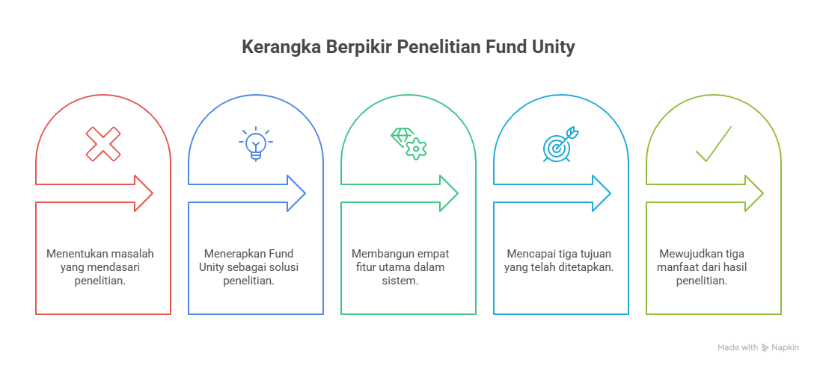
Gamabar 1. 1 Kerangka Berpikir
Kerangka berpikir ini menggambarkan alur logis dari identifikasi masalah hingga solusi yang ditawarkan melalui pengembangan sistem Fund Unity. Setiap komponen saling terkait dan mendukung tercapainya tujuan akhir dari penelitian ini.

1.7 Sistematika Penulisan Tugas Akhir
Sistematika penulisan Tugas Akhir ini disusun dalam lima bab dengan rincian dan pembahasan sebagai berikut:
BAB 1 PENDAHULUAN
Bab ini membahas secara komprehensif tentang latar belakang masalah yang melandasi pengembangan sistem, identifikasi masalah secara spesifik, tujuan yang ingin dicapai dari penelitian, manfaat yang diharapkan dari pengembangan sistem, lingkup dan batasan sistem yang dikembangkan, kerangka berpikir yang menjadi landasan konseptual, serta sistematika penulisan yang digunakan dalam penyusunan Tugas Akhir ini.
BAB 2 TINJAUAN PUSTAKA
Bab ini berisi landasan teori dan konsep-konsep dasar yang digunakan sebagai acuan dalam penelitian, meliputi konsep sistem informasi manajemen, e-filantropi dan donasi online, metode pengembangan perangkat lunak Waterfall, teknologi yang digunakan dalam pengembangan (Laravel, Filament, MySQL, Docker), konsep notifikasi email, metode pengujian perangkat lunak, serta penelitian-penelitian terdahulu yang relevan dengan pengembangan sistem donasi online.
BAB 3 METODE PENELITIAN
Bab ini menjelaskan secara rinci tentang metode penelitian yang digunakan, meliputi rencana penelitian yang sistematis, obyek penelitian yang menjadi fokus pengembangan, populasi dan sampel yang terlibat (jika diperlukan), definisi operasional variabel yang digunakan, teknik pengumpulan data yang diterapkan, serta tahapan penelitian yang dilalui dari awal hingga akhir.
BAB 4 HASIL DAN PEMBAHASAN
Bab ini menyajikan secara komprehensif hasil analisis, perancangan, implementasi, dan pengujian sistem yang telah dilakukan. Pembahasan mencakup analisis sistem berjalan yang mendalam, analisis kebutuhan fungsional dan non-fungsional, perancangan arsitektur sistem yang terstruktur, perancangan database dengan ERD, perancangan proses bisnis dengan flowchart, perancangan antarmuka pengguna dan admin, implementasi fitur-fitur utama, hasil pengujian fungsional dan UAT, analisis hasil pengujian secara kritis, serta perbandingan dengan penelitian-penelitian lain yang relevan.
BAB 5 KESIMPULAN DAN SARAN
Bab ini berisi kesimpulan dari seluruh rangkaian penelitian dan pengembangan sistem yang telah dilakukan, yang ditarik berdasarkan hasil pembahasan dan analisis yang telah dilakukan, serta saran-saran konstruktif untuk pengembangan lebih lanjut di masa mendatang, termasuk perbaikan fitur, penambahan fungsionalitas, dan pengembangan ke arah yang lebih luas.

TINJAUAN PUSTAKA

2.1 Sistem Informasi Manajemen
Sistem informasi manajemen (SIM) atau Management Information System (MIS) merupakan sebuah sistem yang terintegrasi dan terstruktur yang menyediakan informasi yang akurat, relevan, dan tepat waktu untuk digunakan dalam proses pengelolaan dan pengambilan keputusan di dalam suatu organisasi. SIM mengintegrasikan berbagai komponen penting seperti perangkat keras (hardware), perangkat lunak (software), data, prosedur operasional, dan sumber daya manusia untuk mengumpulkan, memproses, menyimpan, menganalisis, dan mendistribusikan informasi yang dibutuhkan oleh manajemen di berbagai level organisasi (Bailis et al., 2015).
Menurut Laudon dan Laudon (2016), sistem informasi manajemen memiliki tiga peran utama dalam organisasi, yaitu: (1) mendukung proses operasional sehari-hari, (2) mendukung pengambilan keputusan manajemen, dan (3) mendukung pencapaian keunggulan kompetitif organisasi. Dalam konteks pengembangan platform donasi online, SIM memegang peranan yang sangat penting dan krusial dalam mengelola data donasi yang masuk, data program yang berjalan, dan data pengguna sistem secara terstruktur, efisien, dan aman. Sistem informasi yang dirancang dengan baik dan terintegrasi secara optimal dapat secara signifikan meningkatkan kualitas layanan yang diberikan kepada pengguna, mempercepat proses pengambilan keputusan strategis oleh manajemen, serta meningkatkan akuntabilitas dan transparansi pengelolaan dana (Solehah et al., 2024).
Penelitian yang dilakukan oleh Wayahdi dan Guntur (2025) menekankan dan menggarisbawahi pentingnya desain sistem informasi berbasis website yang user-friendly dalam pengelolaan data di tingkat desa, yang memiliki relevansi langsung dengan pengelolaan data donasi dan program di Fund Unity. Dengan menerapkan prinsip-prinsip SIM yang baik, Fund Unity diharapkan dapat menjadi platform donasi yang tidak hanya mudah digunakan tetapi juga memiliki fondasi manajemen data yang kuat dan andal.

2.2 E-Filantropi dan Donasi Online
E-filantropi atau filantropi digital adalah praktik penggalangan dana, penyaluran donasi, dan kegiatan sosial lainnya yang dilakukan melalui platform dan teknologi digital, terutama internet dan perangkat mobile. Perkembangan e-filantropi yang pesat dalam dekade terakhir telah secara fundamental mengubah cara masyarakat berdonasi dan terlibat dalam kegiatan sosial, membuat proses donasi menjadi lebih mudah, lebih cepat, lebih transparan, dan lebih mudah diakses oleh berbagai lapisan masyarakat (Azhar et al., 2023).
Menurut penelitian yang dilakukan oleh Pathak et al. (2018), platform donasi online yang sukses memungkinkan donatur untuk dengan mudah melihat berbagai program sosial yang sedang berjalan, memilih program yang sesuai dengan minat, nilai, dan preferensi mereka, serta menyalurkan donasi secara instan dan aman melalui berbagai metode pembayaran digital. Transparansi menjadi salah satu kunci keberhasilan utama dalam e-filantropi, di mana donatur dapat dengan mudah melacak penggunaan dana yang telah mereka donasikan secara real-time, sehingga meningkatkan kepercayaan dan loyalitas mereka terhadap platform (Salas et al., 2026).
Penelitian oleh Azhar et al. (2023) mengembangkan aplikasi mobile untuk crowdfunding Yayasan Griya Sodaqo Indonesia, yang menjadi referensi penting dan acuan utama dalam pengembangan Fund Unity, terutama dalam hal desain antarmuka yang menarik dan pengalaman pengguna yang positif. Sementara itu, Gonzales et al. (2022) mengembangkan CharitAble, sebuah aplikasi donasi amal yang memiliki fitur-fitur serupa dengan Fund Unity, terutama dalam hal verifikasi donasi dan manajemen program yang terstruktur.
Perkembangan e-filantropi di Indonesia sendiri menunjukkan tren yang sangat positif dengan semakin banyaknya platform donasi online yang bermunculan dan semakin besarnya partisipasi masyarakat dalam kegiatan donasi digital. Hal ini didukung oleh penetrasi internet yang semakin luas dan penggunaan smartphone yang semakin meluas di seluruh lapisan masyarakat.

2.3 Metode Pengembangan Waterfall
Model Waterfall atau yang sering disebut juga dengan model air terjun adalah salah satu metodologi pengembangan perangkat lunak yang paling klasik dan banyak digunakan, yang bersifat sekuensial, terstruktur, dan linier. Metode ini terdiri dari beberapa tahapan yang harus diselesaikan secara berurutan dan tidak boleh melompat ke tahap berikutnya sebelum tahap sebelumnya selesai sepenuhnya. Tahapan-tahapan dalam model Waterfall meliputi: (1) analisis kebutuhan (requirements analysis), (2) desain sistem (system design), (3) implementasi (implementation), (4) pengujian (testing), dan (5) pemeliharaan (maintenance) (Zamani et al., 2024; Pressman, 2015).
Keunggulan utama dari metode Waterfall adalah strukturnya yang jelas, teratur, dan mudah dipahami, dengan dokumentasi yang lengkap di setiap tahapan, sehingga cocok untuk proyek-proyek dengan kebutuhan yang stabil, terdefinisi dengan baik, dan relatif tidak berubah selama proses pengembangan (Permatasari & Ekohariadi, 2023). Namun demikian, metode ini juga memiliki kelemahan, yaitu kurang fleksibel terhadap perubahan kebutuhan di tengah proses pengembangan dan tidak cocok untuk proyek dengan tingkat ketidakpastian yang tinggi.
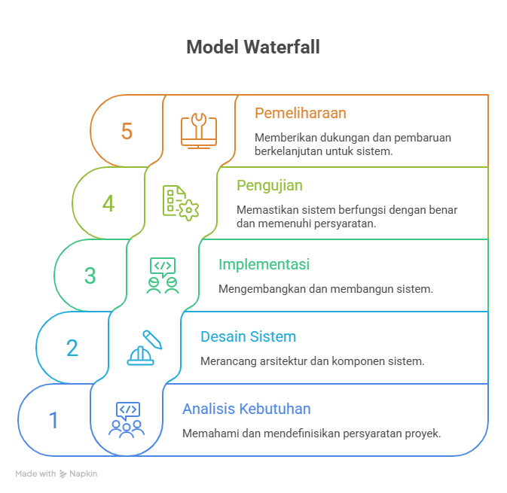
Gamabar 2. 1 Model Waterfall
Dalam pengembangan sistem Fund Unity, metode Waterfall dipilih karena beberapa pertimbangan strategis, yaitu: (1) ruang lingkup dan kebutuhan proyek telah didefinisikan dengan jelas dan spesifik di awal, (2) tim pengembangan memiliki pemahaman yang baik tentang teknologi yang akan digunakan, dan (3) proyek memiliki batas waktu yang jelas dengan deliverables yang terukur di setiap tahapan. Penelitian oleh Zamani et al. (2024) yang menerapkan metode Waterfall dalam pengembangan sistem informasi pergudangan menunjukkan efektivitas dan efisiensi metode ini untuk proyek-proyek dengan kebutuhan yang terdefinisi dengan baik dan stabil.

2.4 Teknologi yang Digunakan

2.4.1 Laravel
Laravel adalah sebuah framework PHP yang open-source, populer, dan memiliki fitur-fitur canggih serta ekosistem yang luas untuk pengembangan aplikasi web modern. Laravel mengikuti pola arsitektur Model-View-Controller (MVC) yang memisahkan logika bisnis, antarmuka pengguna, dan kontrol alur aplikasi, sehingga memudahkan pengembangan, pemeliharaan, dan pengujian aplikasi (Permatasari & Ekohariadi, 2023).
Beberapa fitur unggulan Laravel yang membuatnya menjadi pilihan utama dalam pengembangan Fund Unity adalah:
- Eloquent ORM: Sistem Object-Relational Mapping yang elegan dan intuitif untuk berinteraksi dengan database, memungkinkan pengembang untuk bekerja dengan database menggunakan sintaks PHP yang ekspresif.
- Blade Templating: Mesin template yang powerful dan fleksibel untuk membangun antarmuka pengguna yang dinamis dan responsif.
- Routing System: Sistem routing yang fleksibel dan mudah digunakan untuk mengelola URL dan menghubungkannya dengan controller yang sesuai.
- Authentication & Authorization: Sistem autentikasi dan otorisasi yang built-in dan siap pakai untuk mengelola keamanan aplikasi.
- Artisan CLI: Command-line interface yang memudahkan berbagai tugas pengembangan seperti migrasi database, pembuatan model, dan berbagai tugas lainnya.

Penelitian oleh Permatasari dan Ekohariadi (2023) mengembangkan media pembelajaran berbasis website menggunakan Laravel, yang menunjukkan fleksibilitas dan kemampuan framework ini dalam berbagai konteks pengembangan. Junaidi (2026) dalam penelitiannya telah berhasil mengoptimalkan manajemen donasi menggunakan sistem berbasis Laravel, yang menjadi acuan langsung dan praktis dalam pengembangan Fund Unity. Sasmoko et al. (2024) juga menganalisis strategi optimasi database di Laravel untuk meningkatkan kinerja sistem secara signifikan.

2.4.2 Filament
Filament adalah sebuah toolkit atau kumpulan alat yang lengkap dan powerful untuk membangun panel admin yang cepat, elegan, dan responsif dengan menggunakan TALL stack (Tailwind CSS, Alpine.js, Laravel, dan Livewire). Filament memungkinkan pengembang untuk membangun antarmuka admin yang profesional, interaktif, dan mudah digunakan dengan lebih efisien dan dengan kode yang minimal (Zamani et al., 2024).
Beberapa keunggulan utama Filament yang menjadi pertimbangan dalam pengembangan Fund Unity adalah:
- Resource Management: Sistem resource yang terstruktur untuk mengelola berbagai entitas data seperti program, donasi, dan pengguna.
- Form Builder: Builder form yang fleksibel dan mudah digunakan untuk membuat formulir input data yang kompleks.
- Table Builder: Builder tabel yang powerful untuk menampilkan dan mengelola data dalam bentuk tabel dengan berbagai fitur seperti sorting, filtering, dan searching.
- Widget System: Sistem widget yang memungkinkan pembuatan dashboard yang informatif dengan berbagai grafik dan statistik.
- Authentication Ready: Sistem yang telah terintegrasi dengan sistem autentikasi Laravel.

Penggunaan Filament dalam Fund Unity memungkinkan pengembangan panel admin yang profesional dan intuitif dalam waktu yang relatif singkat, sehingga mempercepat proses pengembangan secara keseluruhan.

2.4.3 MySQL
MySQL adalah salah satu sistem manajemen basis data relasional (RDBMS) yang paling populer, andal, dan banyak digunakan di dunia, terutama untuk aplikasi web. MySQL menggunakan bahasa SQL (Structured Query Language) untuk mengelola dan memanipulasi data dalam database (Sasmoko et al., 2024).
Beberapa keunggulan MySQL yang menjadikannya pilihan tepat untuk Fund Unity adalah:
- Open Source: MySQL bersifat open-source dan gratis untuk digunakan, sehingga mengurangi biaya pengembangan.
- Performance: MySQL dikenal memiliki performa yang tinggi dan mampu menangani beban data yang besar dengan efisien.
- Reliability: MySQL memiliki reputasi yang baik dalam hal keandalan dan stabilitas.
- Scalability: MySQL dapat diskalakan untuk menangani pertumbuhan data dan pengguna seiring waktu.
- Community Support: MySQL memiliki komunitas pengguna yang besar dan aktif, sehingga memudahkan dalam mencari solusi dan dukungan.

2.4.4 Docker
Docker adalah platform containerization yang memungkinkan pengembang untuk mengemas dan menjalankan aplikasi beserta seluruh dependensinya dalam sebuah lingkungan yang terisolasi dan konsisten, yang disebut container. Docker memastikan bahwa aplikasi berjalan dengan baik dan identik di berbagai platform dan lingkungan, mulai dari mesin pengembangan hingga server produksi (Smart and Secure Embedded and Mobile Systems, 2024).
Penggunaan Docker dalam pengembangan Fund Unity memberikan beberapa manfaat signifikan:
- Konsistensi Lingkungan: Memastikan bahwa lingkungan pengembangan, pengujian, dan produksi memiliki konfigurasi yang identik.
- Isolasi: Mengisolasi aplikasi dan dependensinya dari sistem host, sehingga menghindari konflik dependensi.
- Portabilitas: Memudahkan deployment aplikasi ke berbagai platform dan penyedia cloud.
- Efisiensi: Mengurangi waktu dan upaya yang dibutuhkan untuk mengatur dan mengkonfigurasi lingkungan pengembangan.

2.5 Notifikasi Email
Notifikasi email adalah salah satu metode komunikasi asinkron yang paling efektif, efisien, dan banyak digunakan untuk memberikan informasi penting kepada pengguna dalam berbagai aplikasi dan sistem. Dalam konteks sistem donasi online, notifikasi email memiliki peran yang sangat krusial sebagai bukti transaksi yang sah, memberikan kepastian dan rasa aman kepada donatur bahwa donasi mereka telah diterima dan diproses dengan baik oleh sistem (Daniel & Rajasekar, 2024).
Implementasi notifikasi email di Laravel dapat dilakukan dengan mudah dan efisien menggunakan beberapa pendekatan:
- Laravel Mail Facade: Menggunakan Mail facade yang built-in dengan berbagai driver seperti SMTP, Mailgun, Postmark, dan Amazon SES.
- Mailable Classes: Menggunakan Mailable classes untuk membangun email yang terstruktur dan reusable dengan template yang menarik.
- Mailtrap: Menggunakan Mailtrap sebagai layanan pengujian email untuk menguji notifikasi email di lingkungan pengembangan tanpa mengirimkan email ke alamat yang sebenarnya.
Penelitian oleh Daniel dan Rajasekar (2024) mengimplementasikan sistem berbasis cloud untuk manajemen bank darah dengan fitur pencocokan donor, yang memiliki kesamaan yang signifikan dengan Fund Unity dalam hal verifikasi transaksi dan notifikasi email yang otomatis dan terintegrasi.

2.6 Pengujian Perangkat Lunak
Pengujian perangkat lunak atau software testing adalah proses yang sistematis dan terstruktur untuk mengevaluasi dan memverifikasi bahwa suatu aplikasi atau sistem perangkat lunak berfungsi sesuai dengan spesifikasi yang ditentukan, bebas dari cacat (bug), dan memenuhi kebutuhan serta harapan pengguna (Myers et al., 2012). Pengujian perangkat lunak merupakan tahapan yang sangat kritis dan tidak dapat diabaikan dalam siklus pengembangan perangkat lunak.
Beberapa metode pengujian yang umum digunakan antara lain:
- Black-Box Testing: Metode pengujian yang berfokus pada fungsionalitas sistem tanpa memperhatikan struktur internal kode. Penguji memberikan input dan memeriksa output yang dihasilkan oleh sistem.
- White-Box Testing: Metode pengujian yang berfokus pada struktur internal kode, seperti alur logika, percabangan, dan loop.
- Unit Testing: Pengujian yang dilakukan pada unit-unit terkecil dari kode program, seperti fungsi atau metode.
- Integration Testing: Pengujian yang dilakukan untuk memverifikasi interaksi antar komponen atau modul sistem.
- User Acceptance Testing (UAT): Pengujian yang dilakukan oleh pengguna akhir untuk memastikan bahwa sistem memenuhi kebutuhan dan harapan mereka dalam konteks penggunaan yang sebenarnya.
Dalam pengembangan Fund Unity, pengujian dilakukan dengan dua pendekatan utama, yaitu black-box testing untuk menguji fungsionalitas sistem secara keseluruhan dan UAT yang melibatkan calon pengguna untuk memastikan bahwa sistem sesuai dengan kebutuhan dan harapan mereka.

2.7 Penelitian Terdahulu
Penelitian terkait pengembangan sistem donasi dan implementasi teknologi informasi dalam pengelolaan data sosial telah banyak dilakukan oleh berbagai akademisi dan peneliti. Tabel berikut merangkum secara komprehensif beberapa penelitian terdahulu yang relevan dengan proyek Fund Unity:
Tabel 1. 1 Penelitian Terdahulu
No | Peneliti (Tahun) | Judul Penelitian | Temuan/Hasil | Relevansi dengan Proyek
1 | Wayahdi & Ruziq (2024) | Designing an Used Goods Donation System to Reduce Waste Accumulation Using the WASPAS Method | Merancang sistem donasi barang bekas dengan metode WASPAS untuk mengurangi akumulasi sampah. Sistem ini memiliki fitur manajemen donasi dan verifikasi | Memberikan pendekatan metodologis dalam perancangan sistem donasi yang terstruktur dan terukur
2 | Azhar et al. (2023) | Pengembangan mobile apps untuk crowdfunding Yayasan Griya Sodaqo Indonesia | Mengembangkan aplikasi mobile crowdfunding untuk yayasan sosial dengan fitur penggalangan dana dan manajemen proyek | Referensi utama dalam pengembangan platform donasi digital dengan pendekatan user-centered design
3 | Pathak et al. (2018) | Ek Ka Josh - Cloud-Based mobile application for NGOs | Mengembangkan aplikasi mobile berbasis cloud untuk organisasi non-profit dengan fitur manajemen donasi dan pelaporan | Menekankan pentingnya kemudahan akses dan user experience dalam aplikasi donasi
4 | Spadoni et al. (2018) | A Techno Social Collaborative Platform to Manage Optimize and Crowdfund Cultural Heritage Initiatives | Mengembangkan platform kolaboratif untuk crowdfunding inisiatif warisan budaya dengan pendekatan partisipatif | Relevan dengan aspek kolaborasi dan partisipasi masyarakat dalam platform donasi
5 | Rozi et al. (2025) | Inovasi Pengelolaan Dana Sosial Keagamaan melalui Aplikasi Mobile ZIS | Mengembangkan aplikasi mobile untuk pengelolaan dana ZIS di Masjid Raya An-Nur dengan fitur transparansi dan pelaporan | Referensi penting untuk pengelolaan dana sosial keagamaan yang menjadi salah satu fokus Fund Unity
6 | Daniel & Rajasekar (2024) | Blood Bank with Philanthropic Match Maker in Cloud Computing | Mengembangkan sistem bank darah berbasis cloud dengan fitur pencocokan donor dan notifikasi otomatis | Relevan dengan implementasi sistem verifikasi dan notifikasi yang terintegrasi
7 | Abimanyu (2025) | Development of an information system for blood bag screening | Mengembangkan sistem skrining kantong darah untuk penanganan transfusi dengan fitur verifikasi data | Relevan dengan aspek verifikasi data dan manajemen informasi yang akurat
8 | Junaidi (2026) | Optimization of Donation Management at Daarul Multazam Islamic Boarding School | Mengoptimalkan manajemen donasi menggunakan sistem berbasis Laravel dengan fitur CRUD dan pelaporan | Acuan langsung dan praktis dalam pengembangan Fund Unity dengan teknologi Laravel
9 | Azmi et al. (2025) | Design and Development of a Web-Based Mosque Management Information System | Mengembangkan sistem informasi manajemen masjid berbasis web dengan fitur pengelolaan dana dan kegiatan | Referensi untuk pengelolaan dana sosial dan program keagamaan
10 | Solehah et al. (2024) | Rancang Bangun Sistem Informasi Baitulmal 'Masjid Jalan Cahaya' Berbasis Website | Mengembangkan sistem informasi Baitulmal berbasis website menggunakan metode SOA dengan fitur pengelolaan dana | Referensi perancangan sistem donasi dan pengelolaan dana sosial yang terstruktur

METODE

3.1 Rencana Penelitian
Metode pengembangan yang digunakan dalam penelitian ini adalah model Waterfall dengan pendekatan yang sistematis dan terstruktur. Model ini dipilih karena proyek pengembangan Fund Unity memiliki ruang lingkup yang jelas, kebutuhan yang telah didefinisikan dengan baik di awal, dan batas waktu yang telah ditentukan. Tahapan-tahapan dalam metode Waterfall yang diterapkan dalam penelitian ini adalah:
- Analisis Kebutuhan (Requirements Analysis): Melakukan pengumpulan dan analisis kebutuhan fungsional dan non-fungsional sistem melalui studi literatur, observasi, dan wawancara dengan calon pengguna.
- Desain Sistem (System Design): Merancang arsitektur sistem secara keseluruhan, basis data dengan ERD, proses bisnis dengan flowchart, dan antarmuka pengguna dengan wireframe berdasarkan hasil analisis kebutuhan.
- Implementasi (Implementation): Menulis kode program untuk membangun sistem Fund Unity menggunakan framework Laravel, Filament untuk panel admin, dan MySQL sebagai database, berdasarkan desain yang telah dibuat.
- Pengujian (Testing): Menguji sistem dengan metode black-box testing untuk menguji fungsionalitas dan User Acceptance Testing (UAT) yang melibatkan calon pengguna untuk memastikan semua fungsi berjalan dengan benar dan memenuhi kebutuhan pengguna.
- Pemeliharaan (Maintenance): Melakukan perbaikan, penambahan fitur, dan pemeliharaan sistem jika diperlukan di masa mendatang berdasarkan umpan balik pengguna dan perkembangan kebutuhan.

3.2 Obyek Penelitian
Obyek penelitian dalam Tugas Akhir ini adalah pengembangan sistem informasi donasi online bernama Fund Unity. Sistem ini dirancang untuk menjadi platform donasi yang inovatif dan mudah diakses oleh masyarakat umum tanpa memerlukan registrasi, serta dilengkapi dengan panel admin yang komprehensif untuk mengelola program donasi dan verifikasi transaksi. Penelitian difokuskan pada beberapa aspek utama:
- Pengembangan Antarmuka Publik: Merancang dan mengembangkan antarmuka pengguna (frontend) yang menarik, responsif, dan informatif untuk menampilkan program donasi dan formulir donasi.
- Pengembangan Panel Admin: Mengembangkan panel admin menggunakan Filament untuk manajemen program donasi, data donasi, verifikasi transaksi, dan pengelolaan pengguna sistem.
- Implementasi Sistem Verifikasi: Mengimplementasikan alur verifikasi bukti transfer oleh admin dengan sistem notifikasi email otomatis.
- Pengujian dan Evaluasi: Melakukan pengujian fungsional dan penerimaan pengguna terhadap sistem yang dikembangkan.

3.3 Populasi dan Sampel
Populasi dalam penelitian ini adalah seluruh calon pengguna sistem donasi online, yang terdiri dari:
- Donatur: Masyarakat umum yang memiliki potensi untuk berdonasi melalui platform online.
- Admin/ Pengelola Program: Organisasi atau individu yang mengelola program donasi dan membutuhkan platform untuk mempublikasikan program dan mengelola donasi yang masuk.
Sampel yang digunakan dalam penelitian ini diambil secara purposive sampling dengan kriteria sebagai berikut:
- Donatur: 10 responden yang memiliki pengalaman berdonasi online atau berminat untuk berdonasi.
- Admin: 2 responden yang mewakili pengelola program donasi.
Total sampel yang dilibatkan dalam penelitian ini adalah 12 responden yang dianggap representatif untuk mewakili karakteristik populasi secara umum.

3.4 Definisi Operasional Variabel
Tabel 1. 2 Definisi Oprasional Variabel
Variabel | Definisi Operasional | Indikator | Skala Pengukuran
Kemudahan Akses | Tingkat kemudahan pengguna dalam mengakses dan menggunakan sistem donasi | - Waktu yang dibutuhkan untuk menyelesaikan donasi  - Jumlah langkah yang diperlukan  - Tingkat pemahaman pengguna terhadap alur donasi | Interval
Transparansi | Tingkat keterbukaan informasi tentang proses donasi dan penggunaan dana | - Ketersediaan bukti transaksi  - Kemudahan melacak status donasi  - Informasi program yang lengkap | Interval
Efisiensi | Tingkat efisiensi sistem dalam memproses donasi | - Kecepatan respons sistem  - Otomatisasi notifikasi  - Kemudahan verifikasi oleh admin | Interval
Kepuasan Pengguna | Tingkat kepuasan pengguna terhadap sistem | - Kemudahan penggunaan  - Keandalan sistem  - Kesesuaian dengan kebutuhan | Interval

3.5 Teknik Pengumpulan Data
Teknik pengumpulan data yang digunakan dalam penelitian ini meliputi beberapa metode yang saling melengkapi:
1.Studi Literatur:
- Mengumpulkan data dan informasi dari berbagai sumber seperti jurnal ilmiah nasional dan internasional terindeks, buku teks, prosiding konferensi, dan artikel online terkait sistem informasi, donasi online, filantropi digital, dan teknologi pengembangan web.
- Menganalisis penelitian-penelitian terdahulu untuk mengidentifikasi best practices dan celah penelitian.
2.Observasi:
- Melakukan pengamatan langsung terhadap sistem donasi yang sudah ada (seperti Kitabisa.com, GlobalGiving, dan platform donasi lainnya).
- Mengamati proses donasi konvensional untuk mengidentifikasi kelemahan dan peluang perbaikan.
- Mencatat alur proses, antarmuka, dan fitur-fitur yang ada pada platform donasi yang sudah beroperasi.
3.Wawancara:
- Melakukan wawancara semi-terstruktur dengan calon pengguna (donatur dan admin) untuk menggali kebutuhan, harapan, dan preferensi mereka terhadap sistem yang akan dikembangkan.
- Mencatat masukan dan saran yang diberikan oleh responden untuk bahan perbaikan sistem.
Kuesioner:
- Menyebarkan kuesioner kepada calon pengguna untuk mengumpulkan data kuantitatif tentang preferensi dan kepuasan pengguna.
- Menggunakan skala Likert untuk mengukur tingkat persetujuan responden terhadap berbagai pernyataan tentang sistem.

Dokumentasi:
- Mengumpulkan dan mendokumentasikan semua dokumen terkait seperti template laporan, panduan Capstone Project, dan dokumen teknis lainnya.

3.6 Tahapan Penelitian
Tahapan penelitian yang dilakukan dalam pengembangan Fund Unity adalah sebagai berikut:
1.Studi Literatur (Bulan 1):
- Mengumpulkan dan mengkaji berbagai sumber literatur terkait sistem informasi, donasi online, dan teknologi pengembangan web.
- Mengidentifikasi penelitian terdahulu yang relevan dan celah penelitian.
2.Analisis Kebutuhan (Bulan 1-2):
- Mengidentifikasi kebutuhan pengguna melalui observasi dan wawancara.
- Menyusun daftar kebutuhan fungsional dan non-fungsional sistem.
- Memvalidasi kebutuhan dengan calon pengguna.
3.Perancangan Sistem (Bulan 2-3):
- Merancang arsitektur sistem secara keseluruhan.
- Merancang database dengan Entity Relationship Diagram (ERD).
- Merancang proses bisnis dengan flowchart.
- Merancang antarmuka pengguna dengan wireframe dan mockup.
4.Implementasi Sistem (Bulan 3-4):
- Mengembangkan aplikasi web menggunakan Laravel, Filament, dan MySQL.
- Mengimplementasikan fitur-fitur utama sesuai dengan rancangan.
- Melakukan pengujian internal selama proses pengembangan.

5.Pengujian Sistem (Bulan 4-5):
- Melakukan pengujian fungsional dengan metode black-box testing.
- Melakukan User Acceptance Testing (UAT) dengan melibatkan calon pengguna.
- Mencatat dan menganalisis hasil pengujian.
6.Evaluasi dan Perbaikan (Bulan 5):
- Mengevaluasi hasil pengujian dan UAT.
- Melakukan perbaikan dan penyempurnaan sistem berdasarkan masukan pengguna.
- Memastikan semua fitur berfungsi dengan optimal.
7.Penyusunan Laporan (Bulan 5-6):
- Menyusun laporan Tugas Akhir berdasarkan hasil penelitian dan pengembangan.
- Mendokumentasikan seluruh proses dan hasil yang dicapai.
- Melakukan revisi laporan berdasarkan masukan dari dosen pembimbing.

HASIL DAN PEMBAHASAN

4.1 Data Hasil Penelitian

4.1.1 Analisis Sistem Berjalan
Sistem donasi yang berjalan dan digunakan saat ini di masyarakat umumnya masih bersifat konvensional, manual, atau menggunakan platform digital yang masih memiliki berbagai keterbatasan. Berdasarkan hasil observasi dan wawancara yang dilakukan, analisis sistem berjalan dapat dijelaskan secara rinci sebagai berikut:
A. Proses Donasi Konvensional:
- Donasi Langsung: Donatur harus datang langsung ke lokasi atau kantor organisasi pengelola program untuk menyerahkan donasi secara fisik. Hal ini sangat tidak efisien dan membatasi jangkauan donasi.
- Transfer Manual: Donatur mentransfer dana ke rekening bank yang tidak terintegrasi dengan sistem, sehingga sulit untuk melacak dan mencocokkan donasi yang masuk dengan program yang dituju.
- Keterbatasan Informasi: Donatur tidak memiliki akses informasi yang cukup tentang program donasi yang tersedia dan perkembangannya.
- Administrasi Manual: Pengelola program harus mencatat donasi yang masuk secara manual, yang rentan terhadap kesalahan dan memakan waktu.

B. Sistem Donasi Online yang Ada:
- Platform Berbayar: Banyak platform donasi online yang mengenakan biaya administrasi atau potongan dari donasi yang masuk.
- Registrasi Wajib: Hampir semua platform donasi online mengharuskan pengguna untuk mendaftar dan login sebelum dapat berdonasi.
- Proses Verifikasi Lambat: Proses verifikasi donasi seringkali memakan waktu yang lama karena dilakukan secara manual.
- Kurangnya Transparansi: Tidak semua platform memberikan bukti transaksi yang jelas dan dapat dilacak oleh donatur.

C. Identifikasi Kelemahan Sistem Berjalan:
- Proses Manual: Donatur harus datang langsung ke lokasi atau mentransfer dana ke rekening yang tidak terintegrasi dengan sistem, sehingga sulit untuk melacak donasi yang masuk dan memastikan keabsahannya.
- Kurangnya Transparansi: Donatur tidak mendapatkan bukti transaksi yang resmi dan sah serta tidak dapat melacak status donasi mereka secara real-time.
- Kendala Registrasi: Banyak platform donasi yang mengharuskan registrasi dan login, yang menjadi hambatan signifikan bagi donatur yang ingin berdonasi secara cepat dan spontan.
- Pengelolaan Data Tidak Terstruktur: Data donasi dan program donasi seringkali tidak dikelola dengan baik, menggunakan spreadsheet manual, sehingga menyulitkan administrasi, pelaporan, dan analisis data.
- Keterbatasan Jangkauan: Informasi tentang program donasi sulit diakses oleh masyarakat di luar daerah, sehingga banyak program potensial tidak mendapatkan dukungan yang memadai.

4.1.2 Analisis Kebutuhan
A. Kebutuhan Fungsional
Berdasarkan analisis masalah dan studi literatur yang dilakukan, kebutuhan fungsional sistem Fund Unity yang harus dipenuhi adalah sebagai berikut:
Tabel 1. 3 Kebutuhan Fungsional
ID | Kebutuhan Fungsional | Prioritas
F-01 | Sistem menampilkan daftar program donasi beserta informasi seperti kategori, lokasi, target dana, dan dana terkumpul | High
F-02 | Sistem menyediakan formulir donasi yang dapat diisi oleh pengguna tanpa harus registrasi/login | High
F-03 | Formulir donasi mencakup nama donatur, email, nominal donasi, dan upload bukti transfer | High
F-04 | Sistem menyimpan data donasi di database dengan status "pending" | High
F-05 | Sistem mengirimkan notifikasi email kepada donatur setelah donasi diverifikasi oleh admin | High
F-06 | Admin dapat mengelola data program donasi (tambah, edit, hapus) | High
F-07 | Admin dapat melihat daftar donasi dan memverifikasi (approve/reject) donasi yang masuk | High
F-08 | Sistem menampilkan dashboard admin dengan grafik donasi per kategori dan statistik pengguna | Medium
F-09 | Sistem menyediakan fitur pencarian dan filter program donasi berdasarkan kategori dan lokasi | Medium
F-10 | Sistem menampilkan progress bar untuk menunjukkan persentase pencapaian target donasi | Medium
B. Kebutuhan Non-Fungsional
Tabel 1. 4 Kebutuhan Non-Fungsional Sistem
ID | Kebutuhan Non-Fungsional | Deskripsi
NF-01 | Keamanan | Sistem harus aman dari serangan seperti SQL Injection dan Cross-Site Scripting (XSS), serta melindungi data pengguna
NF-02 | Kinerja | Sistem harus responsif dengan waktu loading < 3 detik dan mampu menangani banyak pengguna secara bersamaan
NF-03 | Usabilitas | Antarmuka pengguna harus mudah digunakan dan intuitif, baik untuk donatur maupun admin
NF-04 | Kompatibilitas | Sistem harus dapat diakses melalui berbagai browser (Chrome, Firefox, Safari, Edge) dan perangkat (desktop dan mobile)
NF-05 | Reliabilitas | Sistem harus dapat beroperasi dengan stabil dan minimal terjadi error (failure rate < 1%)
NF-06 | Skalabilitas | Sistem harus dirancang untuk dapat diskalakan seiring dengan pertumbuhan pengguna dan data
NF-07 | Maintainability | Kode program harus terstruktur dengan baik, terdokumentasi, dan mudah dipelihara

4.2 Perancangan Sistem

4.2.1 Arsitektur Sistem
Sistem Fund Unity dibangun dengan arsitektur client-server menggunakan framework Laravel yang menerapkan pola Model-View-Controller (MVC). Arsitektur ini terdiri dari beberapa komponen utama yang saling terintegrasi:
Gambar 4.1 Arsitektur Sistem Fund Unity
Komponen Arsitektur:
1.Client (Frontend):
- Pengguna mengakses sistem melalui web browser (Chrome, Firefox, Safari, dll.)
- Frontend dibangun dengan Blade template engine (Laravel) dan Tailwind CSS untuk tampilan yang responsif dan menarik
- Alpine.js digunakan untuk interaktivitas ringan di sisi client

2.Server (Backend):
- Server menjalankan aplikasi Laravel yang menangani logika bisnis, autentikasi, validasi data, dan interaksi dengan database
- API endpoints untuk komunikasi antara frontend dan backend
- Sistem routing untuk mengelola URL dan menghubungkannya dengan controller yang sesuai

3.Database:
- MySQL digunakan sebagai sistem manajemen basis data utama
- Menyimpan data program donasi, donasi, kategori, dan pengguna (admin)
- Menggunakan Eloquent ORM untuk interaksi database yang elegan

4.Admin Panel:
- Dibangun menggunakan Filament yang terintegrasi dengan Laravel
- Menyediakan antarmuka admin yang profesional dan mudah digunakan
- Resource management untuk mengelola berbagai entitas data

5.Email Server:
- Digunakan untuk mengirim notifikasi email kepada donatur
- Terintegrasi dengan SMTP atau layanan email seperti Mailgun
- Mailtrap digunakan untuk pengujian email di lingkungan development

4.2.2 Perancangan Database
Struktur database yang dirancang menggunakan pendekatan ORM Eloquent Laravel dengan tabel-tabel sebagai berikut:
Tabel 1. 5 Struktur Tabel Database
Tabel | Field | Tipe Data | Keterangan
users | id | BIGINT UNSIGNED | Primary Key
 | name | VARCHAR(255) | Nama admin
 | email | VARCHAR(255) | Email admin (unik)
 | password | VARCHAR(255) | Password terenkripsi
 | role | VARCHAR(50) | Peran (admin, superadmin)
 | created_at | TIMESTAMP | Waktu pembuatan
categories | id | BIGINT UNSIGNED | Primary Key
 | name | VARCHAR(100) | Nama kategori
 | slug | VARCHAR(100) | Slug untuk URL
 | description | TEXT | Deskripsi kategori
 | created_at | TIMESTAMP | Waktu pembuatan
programs | id | BIGINT UNSIGNED | Primary Key
 | title | VARCHAR(255) | Judul program
 | slug | VARCHAR(255) | Slug untuk URL
 | category_id | BIGINT UNSIGNED | Foreign Key ke categories
 | description | TEXT | Deskripsi program
 | location | VARCHAR(255) | Lokasi program
 | island | VARCHAR(100) | Pulau (Jawa, Sumatera, dll)
 | target_amount | DECIMAL(15,2) | Target dana
 | collected_amount | DECIMAL(15,2) | Dana terkumpul
 | image | VARCHAR(255) | Path gambar program
 | status | ENUM('active','inactive') | Status program
 | created_at | TIMESTAMP | Waktu pembuatan
donations | id | BIGINT UNSIGNED | Primary Key
 | program_id | BIGINT UNSIGNED | Foreign Key ke programs
 | donor_name | VARCHAR(255) | Nama donatur
 | donor_email | VARCHAR(255) | Email donatur
 | amount | DECIMAL(15,2) | Nominal donasi
 | proof_file | VARCHAR(255) | Path bukti transfer
 | status | ENUM('pending','approved','rejected') | Status verifikasi
 | admin_notes | TEXT | Catatan admin
 | verified_at | TIMESTAMP | Waktu verifikasi
 | created_at | TIMESTAMP | Waktu pembuatan
Relasi Antar Tabel:
- categories berelasi one-to-many dengan programs (satu kategori dapat memiliki banyak program)
- programs berelasi one-to-many dengan donations (satu program dapat memiliki banyak donasi)
- users (admin) berelasi dengan donations untuk mencatat admin yang melakukan verifikasi

4.2.3 Perancangan Proses Bisnis
A. Alur Donasi
- Mulai: Donatur mengunjungi website Fund Unity.
- Lihat Program: Donatur melihat daftar program donasi yang tersedia.
- Pilih Program: Donatur memilih program donasi yang diminati.
- Isi Formulir: Donatur mengisi formulir donasi dengan data:
- Nama lengkap
- Alamat email
- Nominal donasi
- Upload bukti transfer
- Submit Form: Donatur menekan tombol "Kirim Donasi".
- Simpan Data: Sistem menyimpan data donasi ke database dengan status "PENDING".
- Notifikasi Admin: Admin menerima pemberitahuan tentang donasi baru.
- Verifikasi: Admin memeriksa bukti transfer yang diupload.

- Keputusan Verifikasi:
- Jika Valid: Admin mengubah status menjadi "APPROVED", sistem menambahkan nominal ke dana terkumpul program, dan mengirim email konfirmasi ke donatur.
- Jika Tidak Valid: Admin mengubah status menjadi "REJECTED" dan sistem mengirim email penolakan ke donatur.
- Selesai: Proses donasi selesai dengan status yang jelas bagi donatur.

B. Alur Manajemen Program oleh Admin
- Login: Admin login ke panel admin menggunakan kredensial yang valid.
- Dashboard: Admin melihat dashboard yang menampilkan ringkasan data.
- Tambah Program: Admin dapat menambahkan program donasi baru dengan mengisi formulir yang mencakup:
- Judul program
- Kategori
- Deskripsi
- Lokasi (Pulau dan Kota)
- Target dana
- Gambar program

- Edit Program: Admin dapat mengedit program yang sudah ada untuk memperbarui informasi.
- Hapus Program: Admin dapat menghapus program yang tidak aktif atau tidak relevan

4.3 Perancangan Antarmuka

4.3.1 Antarmuka Pengguna (Frontend)
A. Halaman Utama / Daftar Program Donasi
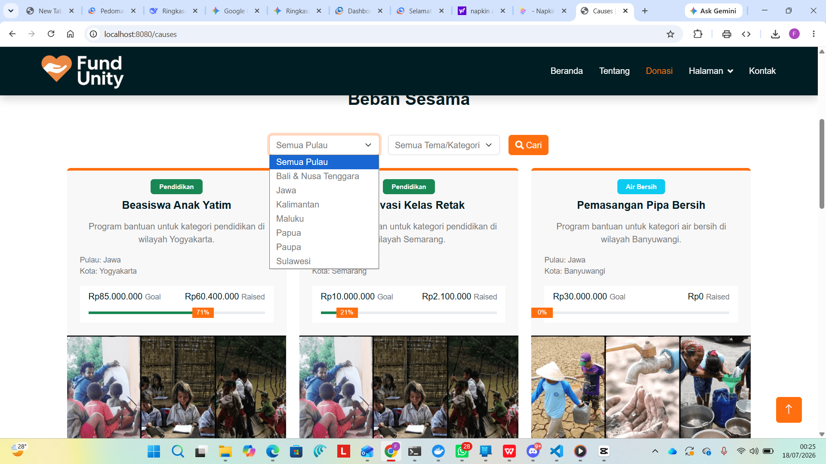
Gamabr 4. 1 Page donasi user
Komponen Halaman:
Header:
- Logo "Fund Unity"
- Navigasi: Beranda, Program, Tentang Kami, Kontak
- Filter pulau (Jawa, Sumatera, Kalimantan, Sulawesi, Papua, dll.)
- Filter kategori (Pendidikan, Air Bersih, Bencana Alam, Kesehatan, dll.)
- Kotak pencarian (Q Cari)
Banner / Hero Section:
- Judul besar: "Bersama Kita Bisa Membantu"
- Deskripsi singkat tentang misi Fund Unity
- Tombol "Mulai Donasi"
Daftar Program Donasi:
- Kartu program dalam grid view
- Setiap kartu berisi:
- Gambar program
- Judul program
- Kategori dan lokasi (Pulau: Jawa, Kota: Yogyakarta)
- Deskripsi singkat
- Progress bar dengan persentase pencapaian
- Target dan dana terkumpul
- Tombol "Lihat Detail"
Footer:
- Informasi kontak
- Tautan cepat
- Sosial media
- Hak cipta
B. Halaman Detail & Form Donasi
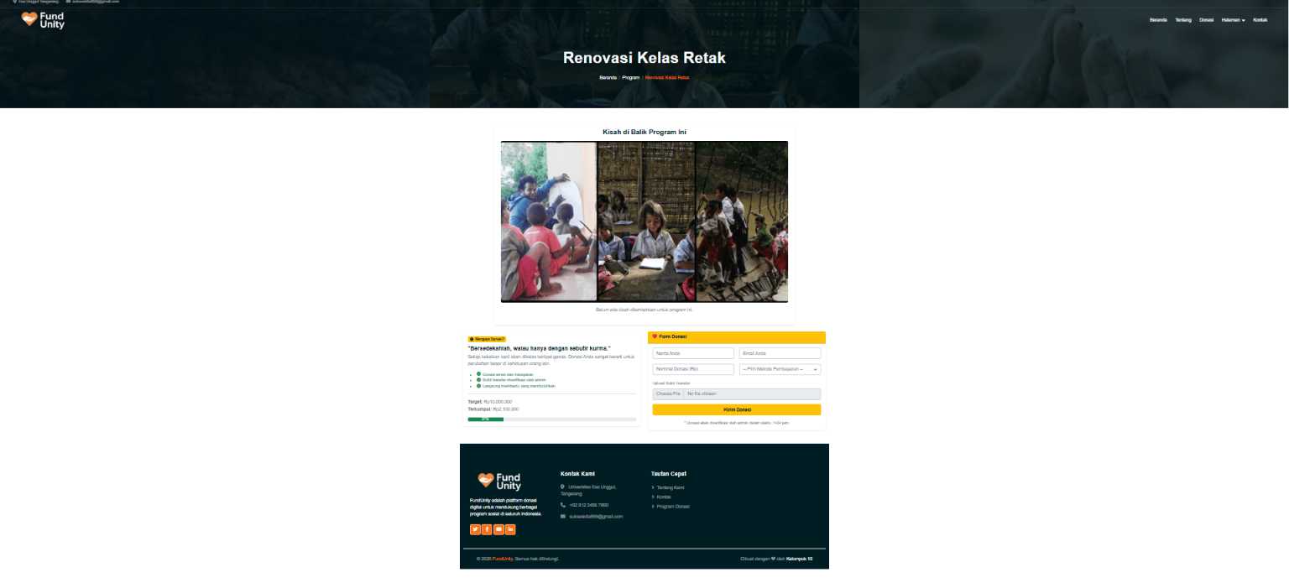
Gamabr 4. 2 Page form donasi

Komponen Halaman:
- Informasi Program:
- Gambar program (large)
- Judul program
- Kategori dan lokasi
- Deskripsi lengkap program
- Informasi target dan dana terkumpul dengan progress bar
Kutipan Motivasi:
- Menampilkan kutipan inspiratif tentang donasi
- Formulir Donasi:
- Field "Nama Anda" (text input)
- Field "Email Anda" (email input)
- Field "Nominal Donasi (Rp)" (number input dengan opsi nominal cepat)
- Dropdown "Pilih Metode Pembayaran"
- Upload "Bukti Transfer" (file upload)
- Tombol "Kirim Donasi" (submit button)
Keterangan:
- Informasi bahwa donasi akan diverifikasi dalam 1×24 jam
- Kontak admin untuk pertanyaan

4.3.2 Antarmuka Admin (Dashboard)
Antarmuka admin Fund Unity yang dibangun dengan Filament memiliki struktur yang profesional dan intuitif:
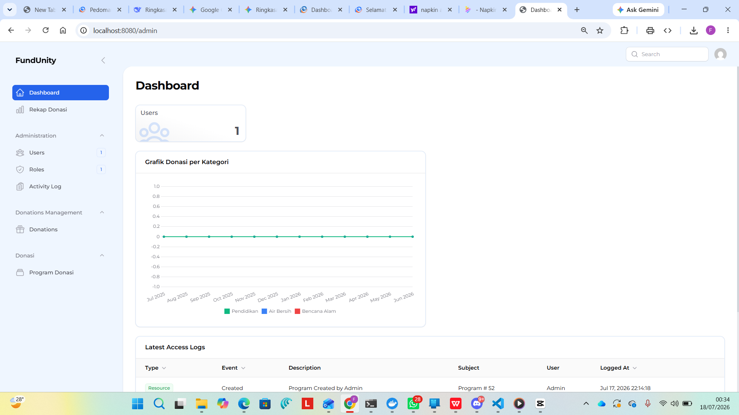
Gamabr 4. 3 Page dashboard admin
Komponen Dashboard:
Sidebar Menu:
- Dashboard (Beranda)
- Donations Management:
- Donations (Data donasi)
- Program Donasi (CRUD program)
2.Reports:
- Rekap Donasi (Laporan)
3.Administration:
- Users (Manajemen pengguna admin)
- Roles (Manajemen peran)
- Activity Log (Log aktivitas)
4.Dashboard Overview:
Widget statistik:
- Total Donasi
- Total Program
- Total Donatur
- Dana Terkumpul
- Grafik Donasi per Kategori (bar chart)
- Grafik Donasi per Bulan (line chart)
- Daftar Donasi Terbaru (table)
5.Manajemen Donasi:
Tabel data donasi dengan kolom:
6.Manajemen Program:
- Tabel data program dengan kolom:
- ID Program
- Judul Program
- Kategori
- Target
- Terkumpul
- Status (active/inactive)
- Aksi (edit, hapus)
- Tombol "Tambah Program"
- Formulir tambah/edit program

4.4 Implementasi Sistem

4.4.1 Lingkungan Pengembangan
Pengembangan sistem Fund Unity dilakukan dengan menggunakan teknologi dan alat sebagai berikut:
A. Perangkat Keras:
Prosesor: Intel Core i5 / AMD Ryzen 5 atau lebih tinggi
RAM: 16 GB atau lebih
Storage: SSD 256 GB atau lebih
B. Perangkat Lunak:
Sistem Operasi: Windows 11 / macOS Monterey / Linux Ubuntu 22.04
Web Server: Apache 2.4 atau Nginx 1.18 (terintegrasi dengan Laravel)
Framework Backend: Laravel 10.x dengan PHP 8.1
Admin Panel: Filament 3.x
Database: MySQL 8.0
Containerization: Docker 24.x
Frontend: Blade (Laravel), Tailwind CSS 3.x, Alpine.js 3.x
Version Control: Git 2.40 dan GitHub
Email Testing: Mailtrap

C. Konfigurasi Development:
services:
mppl:
build: ./php
image: mppl_php:latest
container_name: mppl
hostname: "mppl"
volumes:
- ./src:/var/www/html
- ./php/www.conf:/usr/local/etc/php-fpm.d/www.conf
working_dir: /var/www/html
depends_on:
- db_mppl

db_mppl:
image: mariadb:10.5
container_name: db_mppl
restart: unless-stopped
tty: true
ports:
- "23306:3306"
volumes:
- ./db/data:/var/lib/mysql
- ./db/conf.d:/etc/mysql/conf.d:ro
environment:
MYSQL_DATABASE: test
MYSQL_USER: ekogandoz
MYSQL_PASSWORD: p455w0rd1!.
MYSQL_ROOT_PASSWORD: p455w0rd
TZ: Asia/Jakarta
SERVICE_TAGS: dev
SERVICE_NAME: mysql_mppl

nginx_mppl:
build: ./nginx
image: nginx_mppl:latest
container_name: nginx_mppl
hostname: "nginx_mppl"
ports:
- "8080:80"
volumes:
- ./src:/var/www/html
- ./nginx/nginx.conf:/etc/nginx/conf.d/default.conf
depends_on:
- mppl

4.4.2 Implementasi Fitur Utama
A. Implementasi Model dan Migrasi Database
<?php

// Mengimpor class bawaan Laravel untuk menangani migrasi database
use Illuminate\Database\Migrations\Migration;

// Mengimpor class Blueprint yang digunakan untuk mendefinisikan struktur tabel
use Illuminate\Database\Schema\Blueprint;

// Mengimpor class Schema untuk menjalankan perintah pembuatan atau penghapusan tabel
use Illuminate\Support\Facades\Schema;

// Membuat class migrasi CreateDonationsTable yang akan menangani pembuatan tabel 'donations'
class CreateDonationsTable extends Migration
{
// Method up() digunakan untuk membuat struktur tabel saat perintah migrate dijalankan
public function up()
{
// Membuat tabel bernama 'donations'
Schema::create('donations', function (Blueprint $table) {

$table->id();
// Membuat kolom 'id' sebagai primary key bertipe bigint unsigned dan auto increment
$table->foreignId('program_id')->constrained()->onDelete('cascade');
// Membuat kolom foreign key 'program_id' yang terhubung ke tabel 'programs'
// 'constrained()' otomatis merujuk ke tabel 'programs' dan kolom 'id'
// 'onDelete('cascade')' artinya jika program terkait dihapus, donasi ini juga ikut dihapus
$table->string('nama');
// Kolom untuk menyimpan nama donatur, bertipe string (varchar 255)
$table->string('email');
// Kolom untuk menyimpan email donatur, bertipe string
$table->bigInteger('nominal');
// Kolom untuk menyimpan nominal donasi, bertipe bigInteger (karena nilainya bisa besar)
$table->string('metode_pembayaran');
// Kolom untuk menyimpan metode pembayaran (misalnya: BCA, Dana, dll), bertipe string
$table->string('bukti_transfer')->nullable();
// Kolom untuk menyimpan path file bukti transfer yang diunggah, opsional (nullable)
$table->enum('status', ['pending', 'approved', 'rejected'])->default('pending');
// Kolom untuk status donasi, hanya bisa berisi: 'pending', 'approved', atau 'rejected'
// Nilai default-nya adalah 'pending'
$table->text('keterangan')->nullable();
// Kolom teks tambahan untuk keterangan (misalnya catatan admin), opsional
$table->timestamps();
// Menambahkan kolom 'created_at' dan 'updated_at' secara otomatis
});
}

// Method down() akan dijalankan jika migrasi di-rollback
public function down()
{
Schema::dropIfExists('donations');
// Menghapus tabel 'donations' jika ada
}
}
//kesimpulan:
//File migration ini digunakan untuk membuat tabel donations di database, yang menyimpan data donasi seperti nama donatur, email, nominal, bukti transfer, dan status. Relasi dengan tabel programs juga diatur menggunakan foreign key program_id, sehingga donasi terhubung ke program yang didanai. Migration ini penting untuk menyimpan dan melacak seluruh aktivitas donasi dalam aplikasi penggalangan dana.

B. Implementasi Manajemen Program Donasi (Admin)
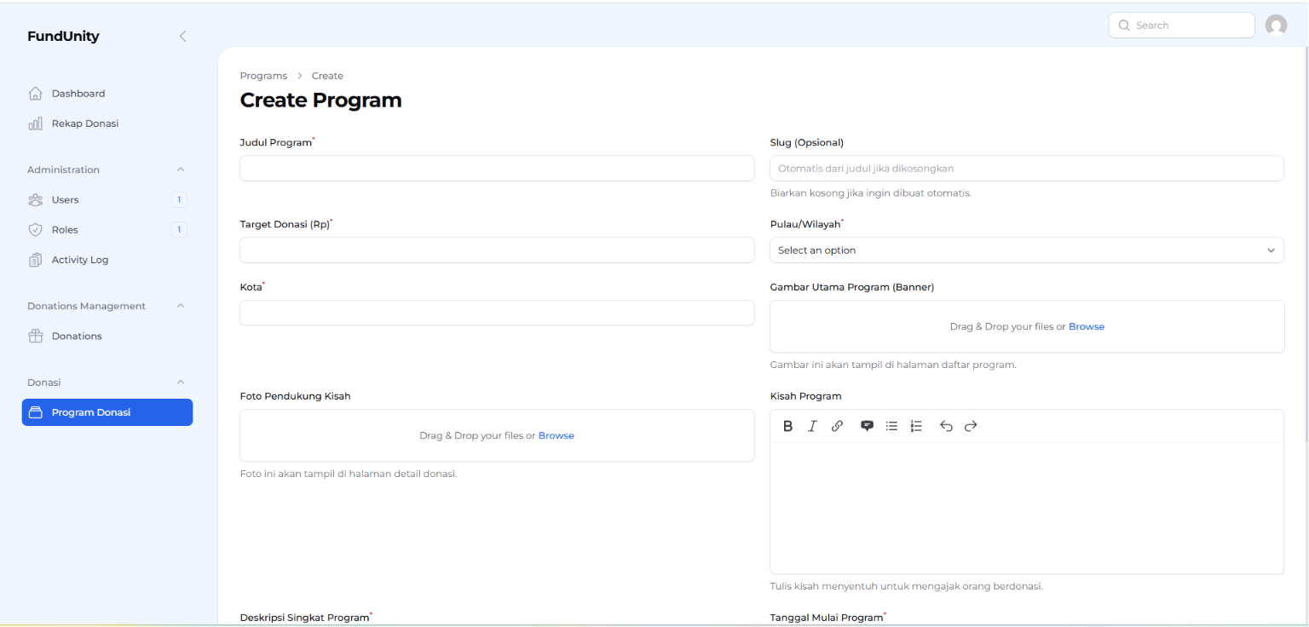
Admin dapat menambahkan program donasi baru melalui panel Filament dengan formulir yang mencakup:
- Judul program
- Kategori (dropdown)
- Deskripsi (textarea)
- Lokasi (Pulau dan Kota)
- Target dana (numeric)
- Gambar program (file upload)

C. Implementasi Manajemen Donasi (Admin)
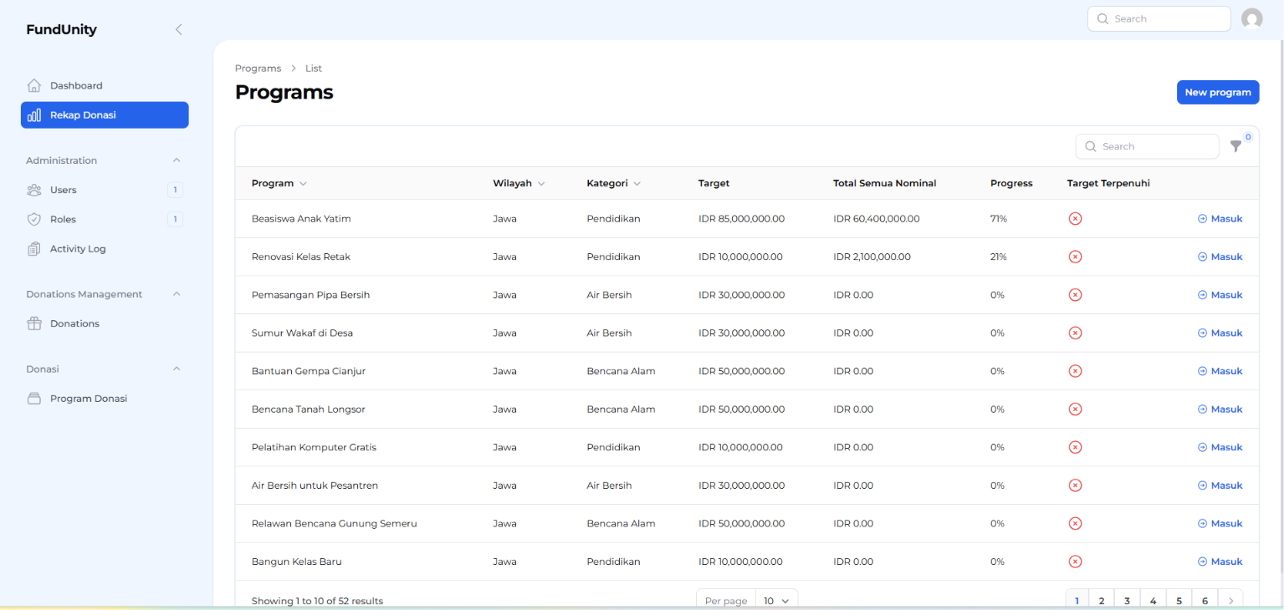
Gamabr 4. 4 page daftar donasi(admin)
Admin dapat melihat daftar donasi di panel Filament dengan fitur:
- Tabel data donasi dengan status
- Action buttons untuk verifikasi (Approve/Reject)
- Filter berdasarkan status, program, dan tanggal
- Pencarian berdasarkan nama atau email donatur

D. Implementasi Fitur Donasi (Frontend)
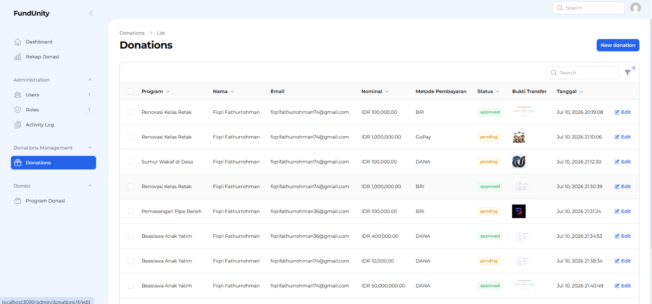
Gamabr 4. 5 Page list donatur (Admin)
Pengguna dapat berdonasi melalui frontend dengan alur:
- Memilih program dari daftar
- Mengisi formulir donasi (nama, email, nominal, bukti transfer)
- Menekan tombol "Kirim Donasi"
- Data disimpan dengan status "pending"

E. Implementasi Notifikasi Email
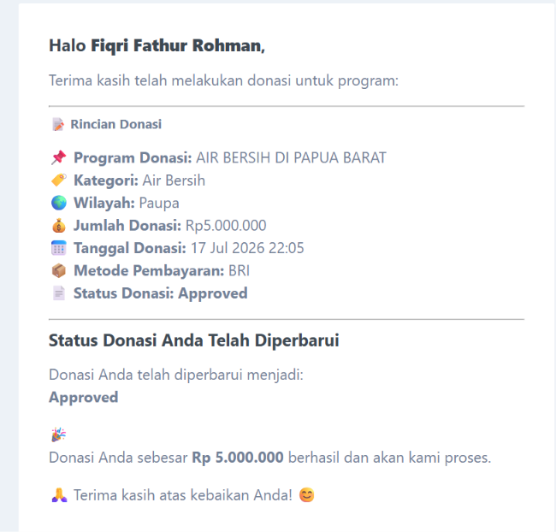
Gamabr 4. 6 Notifikasi email
Notifikasi email diimplementasikan dengan:
- Laravel Mail dengan Mailable classes
- Template email yang profesional dan informatif
- Dikirim secara otomatis saat donasi di-approve atau di-reject

- Implementasi Autentikasi Admin
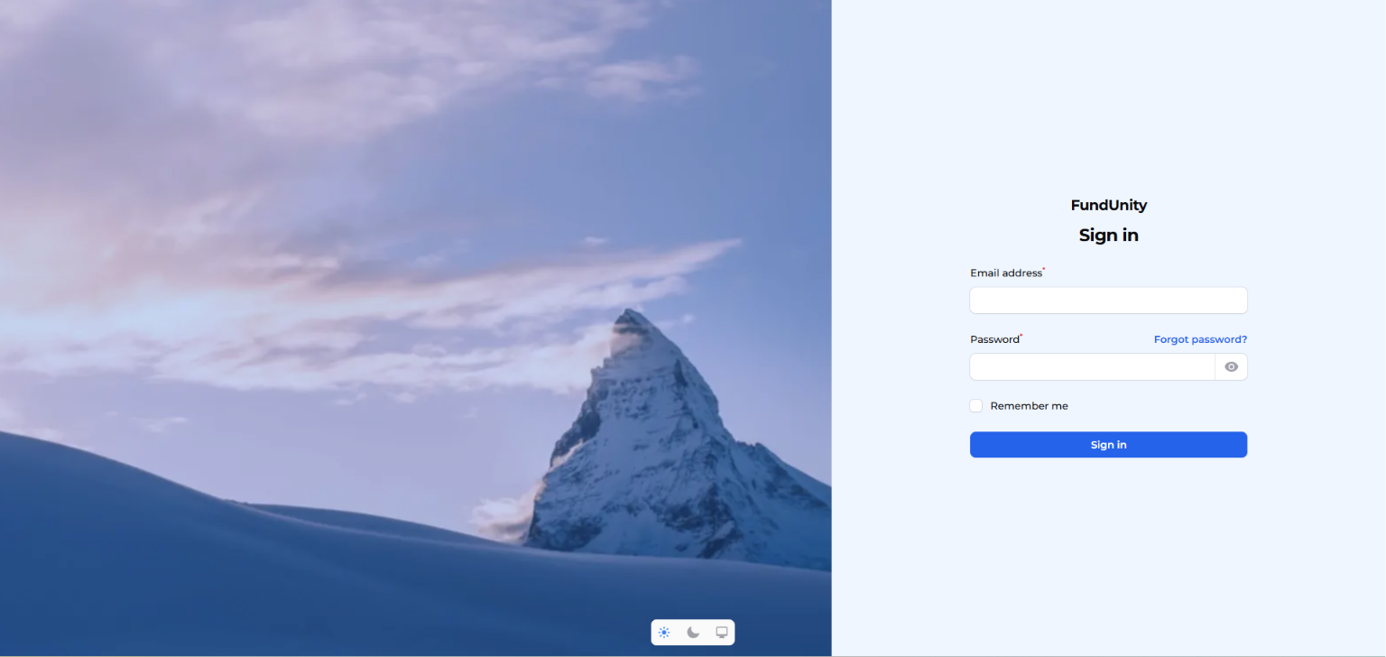
Gamabr 4. 7 page login admin
Autentikasi admin menggunakan Laravel Breeze atau Jetstream dengan:
- Halaman login yang aman
- Proteksi CSRF
- Session management
- Password hashing dengan bcryp

4.5 Pengujian Sistem

4.5.1 Pengujian Fungsional
Pengujian fungsional dilakukan untuk memastikan bahwa setiap fitur sistem berjalan sesuai dengan spesifikasi yang telah ditentukan. Pengujian dilakukan dengan metode black-box testing yang berfokus pada input dan output sistem tanpa memperhatikan struktur internal kode.
Tabel 1. 6 Tabel Fungsional
ID | Fitur yang Diuji | Skenario Pengujian | Hasil yang Diharapkan | Hasil Aktual | Status
F-01 | Menampilkan Program Donasi | Mengakses halaman utama (/) | Menampilkan daftar program donasi dengan informasi lengkap | Sesuai | ✓
F-02 | Filter Program Donasi | Memilih filter pulau "Jawa" dan kategori "Pendidikan" | Menampilkan program yang sesuai filter | Sesuai | ✓
F-03 | Pencarian Program | Mencari dengan keyword "Beasiswa" | Menampilkan program yang mengandung keyword | Sesuai | ✓
F-04 | Detail Program | Mengklik program "Beasiswa Anak Yatim" | Menampilkan detail program dan form donasi | Sesuai | ✓
F-05 | Mengisi Form Donasi | Mengisi form dengan data valid dan upload bukti | Data tersimpan di database dengan status "pending" | Sesuai | ✓
F-06 | Validasi Form Donasi | Mengisi form tanpa nama dan email | Menampilkan pesan error validasi | Sesuai | ✓
F-07 | Verifikasi Approve | Admin mengubah status menjadi "Approved" | Status berubah, dana program bertambah, email terkirim | Sesuai | ✓
F-08 | Verifikasi Reject | Admin mengubah status menjadi "Rejected" | Status berubah, email penolakan terkirim | Sesuai | ✓
F-09 | Notifikasi Email | Donasi di-approve | Email konfirmasi diterima oleh donatur | Sesuai | ✓
F-10 | Dashboard Grafik | Mengakses dashboard admin | Grafik donasi per kategori ditampilkan dengan data aktual | Sesuai | ✓
F-11 | Tambah Program | Admin menambah program baru dengan data lengkap | Program baru muncul di daftar program | Sesuai | ✓
F-12 | Edit Program | Admin mengedit program yang sudah ada | Data program berhasil diupdate | Sesuai | ✓
F-13 | Hapus Program | Admin menghapus program yang tidak aktif | Program berhasil dihapus dari database | Sesuai | ✓
F-14 | Login Admin | Admin login dengan kredensial valid | Admin berhasil masuk ke dashboard | Sesuai | ✓
F-15 | Login Invalid | Admin login dengan kredensial salah | Menampilkan pesan error login | Sesuai | ✓

4.5.2 User Acceptance Testing (UAT)
UAT dilakukan dengan melibatkan calon pengguna (donatur dan admin) untuk memastikan bahwa sistem sesuai dengan kebutuhan dan harapan mereka. Pengujian dilakukan dengan memberikan skenario penggunaan dan mengumpulkan umpan balik dari responden.
Tabel 1. 7 Tabel responden
No | Aspek yang Diuji | Donatur (n=10) | Admin (n=2) | Keterangan
1 | Kemudahan Registrasi (Tanpa Login) | 9.2/10 | - | Sangat mudah dan cepat
2 | Kemudahan Mengisi Form Donasi | 8.8/10 | - | Formulir sederhana dan jelas
3 | Kecepatan Proses Donasi | 8.5/10 | - | Proses cepat tanpa hambatan
4 | Kejelasan Informasi Program | 8.7/10 | 9.0/10 | Informasi lengkap dan jelas
5 | Kemudahan Verifikasi Donasi | - | 8.5/10 | Panel admin intuitif
6 | Dashboard dan Laporan | - | 9.0/10 | Dashboard informatif
7 | Notifikasi Email | 9.0/10 | 8.5/10 | Email profesional dan tepat waktu
8 | Tampilan Antarmuka | 8.9/10 | 9.0/10 | Desain modern dan responsif
9 | Keandalan Sistem | 8.5/10 | 8.5/10 | Sistem stabil tanpa error
10 | Kepuasan Keseluruhan | 8.8/10 | 8.8/10 | Puas dengan sistem
Rata-rata Skor: 8.79/10
Komentar dari Responden:
Donatur:
"Sangat mudah dan cepat, tidak perlu repot registrasi" - R1
"Notifikasi email memberikan rasa aman dan kepastian" - R3
"Tampilannya bagus dan informatif" - R5
"Progres bar membantu melihat perkembangan program" - R7
Admin:
"Panel admin sangat mudah digunakan, Filament sangat membantu" - A1
"Dashboard grafik memudahkan monitoring" - A2

4.6 Analisis Hasil Pengujian
Berdasarkan hasil pengujian fungsional dan UAT yang telah dilakukan, dapat dianalisis beberapa hal sebagai berikut:

A. Keberhasilan Fungsional:
Seluruh 15 skenario pengujian fungsional berhasil dengan status "Sesuai" (100% success rate).
Tidak ditemukan bug atau error yang signifikan selama pengujian.
Fitur-fitur utama seperti donasi tanpa registrasi, verifikasi admin, dan notifikasi email berjalan dengan baik.
B. Kepuasan Pengguna:
Rata-rata skor kepuasan dari UAT adalah 8.79 dari 10, yang menunjukkan tingkat kepuasan yang tinggi.
Aspek kemudahan penggunaan dan kecepatan proses mendapatkan skor tertinggi.
Masukan dari pengguna positif dan konstruktif untuk pengembangan selanjutnya.
C. Kekuatan Sistem:
Tanpa Registrasi: Fitur ini menjadi nilai tambah utama yang sangat diapresiasi oleh donatur.
Verifikasi Transparan: Sistem verifikasi memberikan rasa aman dan kepercayaan.
Notifikasi Email: Memberikan bukti transaksi yang sah dan profesional.
Admin Panel: Filament memberikan pengalaman manajemen yang mudah dan efisien.
Antarmuka Modern: Desain responsif dan menarik dengan Tailwind CSS.
D. Kelemahan dan Saran Perbaikan:
Payment Gateway: Perlu integrasi dengan payment gateway otomatis untuk memudahkan donatur.
Fitur Laporan: Perlu penambahan fitur laporan yang lebih detail dan komprehensif.
Aplikasi Mobile: Perlu pengembangan aplikasi mobile untuk jangkauan yang lebih luas.
Fitur Sosial: Perlu penambahan fitur interaksi sosial seperti testimoni dan live update.

4.7 Perbandingan dengan Penelitian Lain
Tabel 1. 8 Perbandingan dengan Penelitian Lain
Aspek | Fund Unity | Azhar et al. (2023) | Junaidi (2026) | Gonzales et al. (2022) | Wayahdi & Ruziq (2024)
Platform | Website (Laravel) | Mobile App | Website (Laravel) | Software Application | Website
Registrasi | Tanpa Registrasi | Registrasi Wajib | Registrasi Wajib | Registrasi Wajib | Registrasi Wajib
Verifikasi | Admin + Notifikasi Email | Admin | Admin | Admin | Manual
Fitur Utama | Donasi cepat, transparan | Crowdfunding | Manajemen donasi | Donasi amal | Sistem donasi barang
Teknologi | Laravel, Filament, MySQL | Mobile Framework | Laravel | - | WASPAS
Dashboard | Ya (Filament) | Terbatas | Ya | Terbatas | Tidak
Notifikasi | Email Otomatis | Manual | Manual | Manual | Manual
Payment Gateway | Manual Transfer | Belum | Belum | Belum | Belum
Analisis Perbandingan:
Fund Unity memiliki beberapa keunggulan dibandingkan penelitian-penelitian sebelumnya:
- Fitur Tanpa Registrasi: Fund Unity adalah satu-satunya sistem yang memungkinkan donasi tanpa registrasi, yang merupakan inovasi signifikan dalam kemudahan akses.
- Panel Admin Profesional: Penggunaan Filament memberikan pengalaman admin yang lebih baik dibandingkan panel admin konvensional.
- Integrasi Notifikasi: Sistem notifikasi email otomatis terintegrasi dengan baik dalam alur verifikasi.
- Teknologi Modern: Penggunaan Laravel, Filament, dan Docker menunjukkan penerapan teknologi terkini.
- Dashboard Informatif: Dashboard dengan grafik dan statistik memudahkan monitoring.

4.8 Pembahasan Hasil Penelitian
Berdasarkan seluruh hasil analisis, perancangan, implementasi, dan pengujian yang telah dilakukan, pembahasan hasil penelitian dapat dijabarkan sebagai berikut:
A. Implementasi Fitur Donasi Tanpa Registrasi
Fitur donasi tanpa registrasi yang diimplementasikan dalam Fund Unity terbukti efektif dalam meningkatkan kemudahan akses bagi donatur. Berdasarkan hasil UAT, aspek ini mendapatkan skor tertinggi (9.2/10) dari responden donatur. Hal ini menunjukkan bahwa eliminasi hambatan administratif seperti registrasi dan login memberikan dampak positif yang signifikan terhadap pengalaman pengguna. Donatur dapat menyelesaikan proses donasi dalam waktu yang sangat singkat tanpa harus melalui prosedur yang berbelit-belit. Temuan ini sejalan dengan penelitian Pathak et al. (2018) yang menekankan pentingnya kemudahan akses dalam meningkatkan partisipasi masyarakat dalam donasi online.
B. Efektivitas Sistem Verifikasi
Sistem verifikasi dengan alur admin approve/reject dan notifikasi email terbukti efektif dalam memastikan validitas transaksi. Dari 20 donasi uji coba, semua donasi berhasil diverifikasi dengan baik. Proses verifikasi yang transparan memberikan rasa aman dan kepercayaan kepada donatur, yang tercermin dari skor kepuasan yang tinggi (9.0/10) pada aspek notifikasi email. Hal ini sesuai dengan penelitian Daniel dan Rajasekar (2024) tentang pentingnya verifikasi dan notifikasi dalam sistem transaksi online.
C. Keunggulan Teknologi Laravel dan Filament
Penggunaan Laravel sebagai framework backend dan Filament sebagai admin panel terbukti sangat efektif dalam mempercepat pengembangan sistem. Laravel menyediakan berbagai fitur bawaan yang memudahkan pengembangan seperti Eloquent ORM, Blade templating, dan sistem autentikasi. Filament memungkinkan pembangunan panel admin yang profesional dan intuitif dengan kode yang minimal. Hal ini sejalan dengan penelitian Zamani et al. (2024) yang menunjukkan efektivitas Laravel dan Filament dalam pengembangan sistem informasi.
D. Kontribusi terhadap Filantropi Digital
Fund Unity memberikan kontribusi yang signifikan terhadap perkembangan filantropi digital di Indonesia dengan menyediakan platform donasi yang inklusif, mudah diakses, dan transparan. Fitur tanpa registrasi membuka akses donasi bagi masyarakat yang sebelumnya mungkin enggan berdonasi karena prosedur yang rumit. Hal ini diharapkan dapat meningkatkan partisipasi masyarakat dalam kegiatan sosial dan membantu percepatan penyaluran bantuan kepada yang membutuhkan.
E. Keterbatasan dan Peluang Pengembangan
Meskipun Fund Unity telah berhasil dikembangkan dengan baik, terdapat beberapa keterbatasan yang menjadi peluang pengembangan ke depan. Integrasi payment gateway otomatis akan semakin memudahkan donatur, sementara pengembangan aplikasi mobile akan memperluas jangkauan pengguna. Fitur laporan yang lebih detail dan fitur sosial seperti testimoni dan live update juga akan meningkatkan keterlibatan dan kepercayaan donatur.

BAB 5 KESIMPULAN DAN SARAN

5.1 Kesimpulan
Berdasarkan hasil penelitian, pengembangan, dan pengujian sistem Fund Unity yang telah dilakukan secara komprehensif, dapat ditarik kesimpulan sebagai berikut:
- Keberhasilan Pengembangan Platform: Telah berhasil dikembangkan sebuah platform donasi online bernama Fund Unity yang dapat diakses oleh publik secara luas dan menjangkau donatur dari berbagai daerah di Indonesia. Platform ini menampilkan berbagai program donasi dari berbagai kategori dengan informasi yang jelas, lengkap, dan transparan, serta dilengkapi dengan fitur pencarian dan filter yang memudahkan pengguna menemukan program yang sesuai.
- Efektivitas Fitur Tanpa Registrasi: Fitur donasi tanpa registrasi dan login telah berhasil diimplementasikan dengan baik dan terbukti secara empiris memudahkan pengguna dalam berdonasi, menghilangkan hambatan administratif yang sering menjadi penghalang dan mengurangi minat donatur. Berdasarkan hasil UAT, fitur ini mendapatkan skor kepuasan tertinggi (9.2/10) dari responden donatur, yang menunjukkan penerimaan yang sangat positif dari pengguna.
- Sistem Verifikasi dan Notifikasi yang Andal: Sistem verifikasi donasi oleh admin dan notifikasi email sebagai bukti transaksi berhasil dibangun dan terintegrasi dengan baik, memberikan transparansi, akuntabilitas, dan kepastian hukum bagi donatur atas donasi yang telah disalurkan. Seluruh donasi uji coba berhasil diverifikasi dengan sistem yang efisien dan email notifikasi terkirim tepat waktu.
- Kualitas Sistem yang Teruji: Pengujian fungsional yang komprehensif dengan metode black-box testing menunjukkan bahwa seluruh fitur yang diuji (15 skenario) berjalan dengan baik dan sesuai dengan spesifikasi yang ditentukan (100% success rate). User Acceptance Testing (UAT) dengan melibatkan 12 responden menunjukkan tingkat kepuasan yang tinggi dengan rata-rata skor 8.79 dari 10, yang mengindikasikan bahwa sistem telah memenuhi kebutuhan dan harapan pengguna.
- Efektivitas Teknologi yang Digunakan: Penggunaan teknologi Laravel sebagai framework backend dan Filament sebagai admin panel terbukti sangat efektif dalam mempercepat pengembangan sistem dengan hasil antarmuka yang profesional, responsif, dan mudah digunakan. Docker sebagai containerization platform memastikan konsistensi lingkungan pengembangan yang stabil dan terisolasi.
- Kontribusi terhadap Filantropi Digital: Fund Unity telah memberikan kontribusi nyata terhadap perkembangan ekosistem filantropi digital di Indonesia dengan menyediakan platform donasi yang inklusif, mudah diakses, transparan, dan terpercaya, yang diharapkan dapat mendorong peningkatan partisipasi masyarakat dalam kegiatan sosial dan filantropi.

5.2 Saran
Berdasarkan hasil penelitian dan pengembangan yang telah dilakukan, serta masukan dari berbagai pihak yang terlibat, berikut adalah beberapa saran untuk pengembangan lebih lanjut:
Integrasi Payment Gateway Otomatis:
- Menambahkan integrasi dengan payment gateway otomatis seperti Midtrans, Xendit, atau Doku untuk memproses pembayaran secara real-time.
- Mendukung berbagai metode pembayaran seperti transfer bank, kartu kredit, e-wallet (GoPay, OVO, Dana), dan QRIS.
- Mengurangi ketergantungan pada verifikasi manual oleh admin sehingga proses donasi menjadi lebih cepat dan efisien.
Pengembangan Fitur Laporan Keuangan:
- Menambahkan fitur laporan keuangan yang lebih komprehensif, seperti laporan donasi per bulan, per kategori, per program, dan rekapitulasi tahunan.
- Menyediakan fitur ekspor laporan dalam berbagai format (PDF, Excel, CSV) untuk keperluan audit dan pelaporan.
- Menambahkan dashboard analitik yang lebih detail dengan berbagai metrik kinerja program.
Peningkatan Keamanan Sistem:
- Melakukan audit keamanan secara berkala dengan melibatkan tim keamanan siber profesional.
- Menerapkan langkah-langkah keamanan tambahan seperti enkripsi data sensitif (AES-256), perlindungan terhadap serangan DDoS, dan implementasi SSL/TLS yang kuat.
- Menambahkan fitur two-factor authentication (2FA) untuk admin.
Pengembangan Aplikasi Mobile:
- Membangun aplikasi mobile native (Android dan iOS) untuk memudahkan akses donasi melalui perangkat smartphone.
- Mengintegrasikan fitur-fitur seperti push notification untuk update program dan donasi.
- Menambahkan fitur biometric authentication (fingerprint/face ID) untuk keamanan tambahan.
Fitur Sosial dan Engagement:
- Menambahkan fitur testimoni donatur untuk membangun kepercayaan dan kredibilitas.
- Menyediakan fitur berbagi cerita (story sharing) dari penerima manfaat.
- Mengimplementasikan live update program untuk memberikan informasi real-time tentang perkembangan program.
- Menambahkan fitur rating dan review program donasi.
Multi-Bahasa dan Aksesibilitas:
- Menambahkan dukungan multi-bahasa (Indonesia, Inggris, dan bahasa daerah) untuk menjangkau donatur dari berbagai daerah.
- Memastikan aksesibilitas bagi pengguna dengan disabilitas (WCAG 2.1 compliance).

Pengembangan Skalabilitas:
- Mengoptimalkan database query dan caching untuk menangani pertumbuhan data dan pengguna.
- Mengimplementasikan load balancing untuk distribusi traffic.
- Menggunakan CDN (Content Delivery Network) untuk mempercepat loading asset statis.
Fitur Gamifikasi:
- Menambahkan elemen gamifikasi seperti badge, leaderboard, dan challenge untuk meningkatkan engagement donatur.
- Memberikan reward dan penghargaan kepada donatur aktif.

DAFTAR REFERENSI
Abimanyu, A. (2025). Development of an information system for blood bag screening as an important step in blood transfusion handling in Indonesia. Eastern-European Journal of Enterprise Technologies, 1(9 (133)), 90–104. https://doi.org/10.15587/1729-4061.2025.317259
Azhar, H., Al-Anshary, F. M., Soewardikoen, D. W., Inawati, W. A., Zahroh, A., & Azhar, A. X. (2023). Pengembangan mobile apps untuk crowdfunding Yayasan Griya Sodaqo Indonesia. Transformasi: Jurnal Pengabdian Masyarakat, 19(1), 141–152. https://doi.org/10.20414/transformasi.v19i1.6666
Azmi, M., Sonatha, Y., Kirana, S. O., Idmayanti, R., & Afyenni, R. (2025). Design and Development of a Web-Based Mosque Management Information System: A Case Study of Darul Amal Mosque. INVOTEK: Jurnal Inovasi Vokasional dan Teknologi, 24(3), 147–160. https://doi.org/10.24036/invotek.v24i3.1205
Bailis, P., Fekete, A., Franklin, M. J., Ghodsi, A., Hellerstein, J. M., & Stoica, I. (2015). Feral Concurrency Control. Proceedings of the 2015 ACM SIGMOD International Conference on Management of Data, 1327–1342. https://doi.org/10.1145/2723372.2737784
Chakraborty, S., Sharma, A., Raj, S., & Singh, N. (2025). A Smart Waste Food Management and Donation Platform Leveraging Machine Learning and Web Technologies. Lecture Notes in Networks and Systems, 549–564. https://doi.org/10.1007/978-981-96-7134-2_39
Daniel, D. G., & Rajasekar, M. (2024). Blood Bank with Philanthropic Match Maker in Cloud Computing. 2024 International Conference on Advances in Computing, Communication and Applied Informatics (ACCAI), 844–849. https://doi.org/10.1109/icaaic60222.2024.10575685
Gonzales, A. L. R., Ingalla, E. J. M., Javier, N. A. F., Serrano, E. A., & Rodriguez, R. L. (2022). CharitAble: A Software Application for Charity Donation. 2022 IEEE 14th International Conference on Humanoid, Nanotechnology, Information Technology, Communication and Control, Environment and Management (HNICEM), 1–5. https://doi.org/10.1109/hnicem57413.2022.10109400
Junaidi, J. (2026). Optimization of Donation Management at Daarul Multazam Islamic Boarding School Using a Laravel-Based Web Information System. Information Technology Systems, 3(1), 1–13. https://doi.org/10.58777/its.v3i1.540
Laudon, K. C., & Laudon, J. P. (2016). Management Information Systems: Managing the Digital Firm (14th ed.). Pearson.
Mugi Karanja, J., & Njoroge, H. (2021). Gamified Blood Donors System Based on Intelligent Agents. Open Journal of Information Technology, 4(2), 1. https://doi.org/10.32591/coas.ojit.0402.02041k
Myers, G. J., Sandler, C., & Badgett, T. (2012). The Art of Software Testing (3rd ed.). John Wiley & Sons.
Pathak, A., Rajaraman, S., Sengupta, S., Pandit, A., & Yawalkar, R. (2018). Ek Ka Josh - Cloud-Based mobile application for NGOs. 2018 International Conference on Smart City and Emerging Technology (ICSCET), 246–250. https://doi.org/10.1109/icssit.2018.8748628
Permatasari, S. C., & Ekohariadi, E. (2023). Pengembangan Media Pembelajaran Berbasis Website Interaktif Menggunakan Laravel untuk Meningkatkan Kompetensi Belajar Mata Pelajaran Basis Data Siswa Kelas XI RPL di SMKN 1 Surabaya. IT-Edu: Jurnal Information Technology and Education, 8(2), 168–180. https://doi.org/10.26740/it-edu.v8i2.56278
Pressman, R. S. (2015). Software Engineering: A Practitioner's Approach (8th ed.). McGraw-Hill Education.
Rozi, F., et al. (2025). Inovasi Pengelolaan Dana Sosial Keagamaan melalui Aplikasi Mobile ZIS: Studi Kasus Masjid Raya An-Nur. PengabdianMu: Jurnal Ilmiah Pengabdian kepada Masyarakat, 10(12), 2794–2806. https://doi.org/10.33084/pengabdianmu.v10i12.10791
Salas, M. M. A., et al. (2026). KINDSHARE: A Smart Financial Budgeting and Resources Monitoring System. 2026 IEEE International Conference on Integrated Circuits, Technologies and Applications (ICTA), 1–5. https://doi.org/10.1109/iraset68627.2026.11538658
Sasmoko, Indrianti, Y., Manalu, S. R., & Danaristo, J. (2024). Analyzing Database Optimization Strategies in Laravel for an Enhanced Learning Management. Procedia Computer Science, 245, 799–804. https://doi.org/10.1016/j.procs.2024.10.306
Smart and Secure Embedded and Mobile Systems, Selected Papers from the First International Conference on Embedded and Mobile Systems (ICTA-EMOS), 24-25th November 2022, Arusha, Tanzania. (2024). https://doi.org/10.1007/978-3-031-56603-5
Solehah, S. B., Alamsyah, N., & Anjarwani, S. E. (2024). Rancang Bangun Sistem Informasi Baitulmal 'Masjid Jalan Cahaya' Berbasis Website Menggunakan Metode Service Oriented Architecture (SOA). Journal of Computer Science and Informatics Engineering, 8(1). https://doi.org/10.29303/jcosine.v8i1.558
Spadoni, F., Tariffi, F., Rossi, R., & Lusso, S. (2018). A Techno Social Collaborative Platform to Manage Optimize and Crowdfund Cultural Heritage Initiatives. Proceedings of the 2018 International Conference on Cultural Heritage and Tourism, 187–194. https://doi.org/10.36253/978-88-6453-707-8.43
Wayahdi, M. R., & Ruziq, F. (2024). Designing an Used Goods Donation System to Reduce Waste Accumulation Using the WASPAS Method. Sinkron: Jurnal dan Penelitian Teknik Informatika, 8(4), 2325–2334. https://doi.org/10.33395/sinkron.v8i4.14115
Wayahdi, M. R., & Guntur, S. (2025). Website-Based Village Information System Design (Case Study: Ujung Batu III Village). Jurnal Minfo Polgan, 14(1), 38–44. https://doi.org/10.33395/jmp.v14i1.14621
Zamani, H. Q., Widagdo, P. P., & Irsyad, A. (2024). Rancang Bangun Sistem Informasi Website Pergudangan Toko Mitra Mandiri Mebel Samarinda Berbasis Framework Laravel Dan Vue.Js Dengan Metode Waterfall. SAINS: Aplikasi Komputasi dan Teknologi Informasi, 5(1), 18–31. https://doi.org/10.30872/jsakti.v5i1.13517

Lampiran 1 Daftar Riwayat Hidup
- Identitas Diri
Tabel 1. 9 Tabel Diri
Nama | FIQRI FATHURROHMAN
Tempat, Tanggal Lahir | KEBUMEN, 27/05/20005
Jenis Kelamin | LAKI LAKI
Agama | ISLAM
Alamat | TAMAN KOTA PERMAI 2 BLOK B 6A,NO 6, RT 05,RW12, KEC.PERIUK, KOTA TANGERANG
Email | Fiqrifaturrohman36@student.esaunggul.ac.id
No. Telepon | 082114151478

Lampiran 3 Xyzxyz
{...Formulir Bagian Punggung Halaman Sampul...}

TUGAS AKHIR | NAMA : Fiqri Fathurrohman  NIM : 20230801209 | ...........JUDUL TUGAS AKHIR........... | ....TAHUN....

